|  |  |
| --- | --- |
| **TÍTULO:** | |
| **Training manager**  (gestión de entrenadores personales) | |
| **TIPO DE PROYECTO:** | **PROYECTO DE DESARROLLO** |

|  |  |
| --- | --- |
| **ALUMNA:** | **Juan Francisco Rodríguez Aguilera**  **Óscar Romero Calonge**  **Elisa Tarancón Guedán**  **Roberto Vélez Gamboa** |
| **TUTOR:** | **José María Estepa Martínez** |
| **FIRMA DEL TUTOR:** |  |

|  |  |
| --- | --- |
| **Fecha de exposición y defensa del proyecto** | **27/05/2015** |
| **Calificación obtenida** |  |

# Índice

|  |  |
| --- | --- |
| Índice | pg. 2 |
| I. Introducción al proyecto | pg. 3 |
| II. Modelo relacional | pg. 4 |
| III. Funcionamiento de la aplicación | pg. 8 |
| 1. [ORC] Inicio de Sesión | pg. 8 |
| 1. [ETG] Tarifas | pg. 10 |
| 1. [RVG] Clientes | pg. 17 |
| 1. [RVG] Reservas y calendario | pg. 21 |
| 1. [ORC] Reservas externas | pg. 30 |
| 1. [JFRA] Productos, stock y proveedores | pg. 33 |
| 1. [JFRA] TPV | pg. 39 |
| 1. [ETG] Facturación | pg. 44 |
| 1. [ORC] Correo | pg. 50 |
| 1. [ORC] Configuraciones extra | pg. 54 |
| IV. Anexos | pg. 59 |
| Anexo A. Frameworks usados | pg. 59 |
| Anexo B. Librerías usadas |  |

Siglas:

ORC: Óscar Romero Calonge

ETG: Elisa Tarancón Guedán

RVG: Roberto Vélez Gamboa

JFRA: Juan Francisco Rodríguez Aguilera

# I. Introducción del proyecto.

Training manager es una aplicación diseñada y desarrollada con el propósito de gestionar de una manera fácil y cómoda las diferentes áreas que debe tener en cuenta todo entrenador personal.

Las secciones cubiertas son desde la creación y gestión de clientes hasta la facturación y cobro de las actividades y productos vendidos en la empresa. Además, se cubre también la posibilidad de la administración de los horarios y calendario de reservas individuales y múltiples (fijas en el tiempo, por ejemplo, 2 días a la semana durante seis meses). También se abarca el área relativa a las tarifas que se pondrán a disposición del cliente, con el objetivo de facilitar los contratos y la asignación según su perfil.

Además, se ha incluido la posibilidad de gestionar las reservas que se harán en las diferentes instalaciones externas a la habitual. De este modo, si un entrenador necesita de una instalación determinada, como una piscina, sólo debe incluir este gasto para que cuando se utilice se pague en la entrada de la instalación y no en la facturación del programa, ya que no es ni un gasto del entrenador ni una ganancia del mismo.

Al existir la posibilidad de la venta de productos que el entrenador desee, también se ha visto necesaria la creación de proveedores y una gestión de stock, que faciliten el funcionamiento de la sección del TPV y a la vez de la gestión de los almacenes de la empresa.

Con el fin de mejorar lo máximo posible la interacción con los clientes y una óptima fidelización de los mismos, se ha incluido un sistema de alertas que recuerdan al entrenador los cumpleaños que tienen lugar ese día. A este sistema se ha añadido la opción de mandar un mensaje de correo electrónico que se debe configurar anteriormente y que puede ser personalizado en cualquier momento. Asimismo, aprovechando esta función de correo, se pueden enviar mensajes a cualquier destinatario (ya sea cliente o no) desde la aplicación.

Otras opciones de configuración incluidas incluyen el cambio de contraseña y la edición de entrenadores y roles de los mismos por parte del administrador.

Todas estas áreas y funciones, se han implementado con el mejor diseño visual que permite un manejo óptimo desde cualquier tipo de dispositivo. Los colores son importantes en nuestra aplicación, ya que ofrecen al entrenador la mayor información posible en un solo vistazo.

Al igual que la aplicación gira alrededor del cliente, el diseño de la base de datos también se centra principalmente en ellos, lo que hace que esta sea la tabla más relacionada con el resto de los campos que se manejan en la aplicación.

Una de sus principales relaciones es con la tabla de reservas, reservas múltiples y reservas externas (a su vez ligada con el tipo de local), que almacenan los datos relativos a las reservas de clases. De modo que cada reserva está asignada a un determinado cliente.

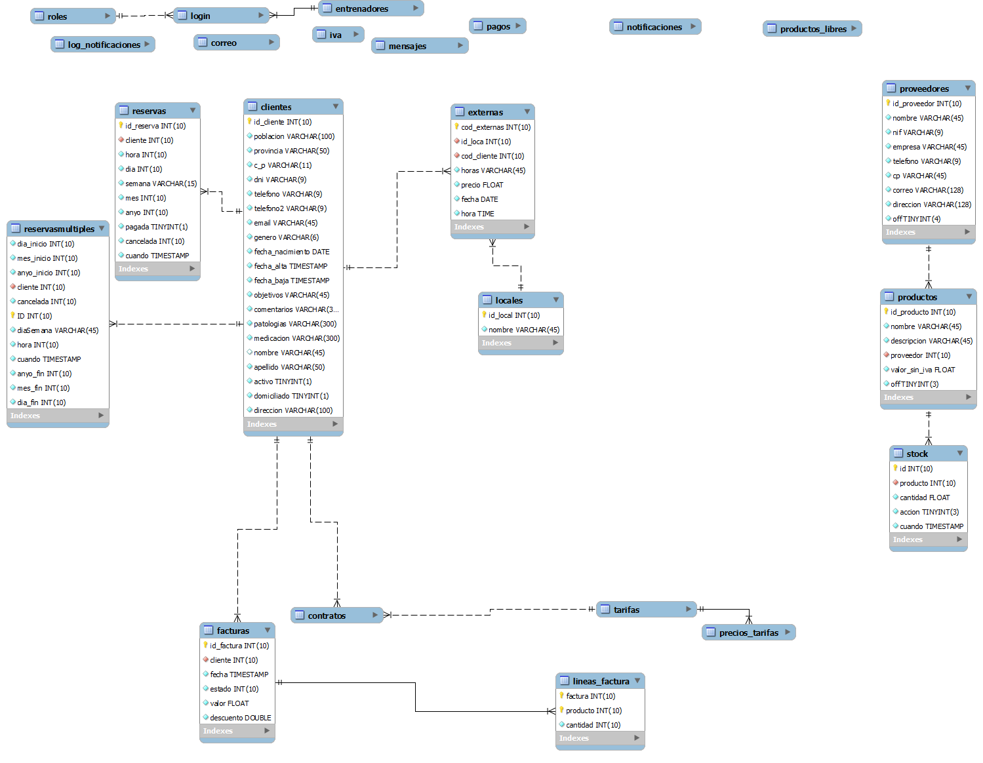

Otra de estas importantes relaciones es la que hace posible el contrato de las tarifas, y a su vez el establecimiento de un precio de tarifa para determinada fecha.

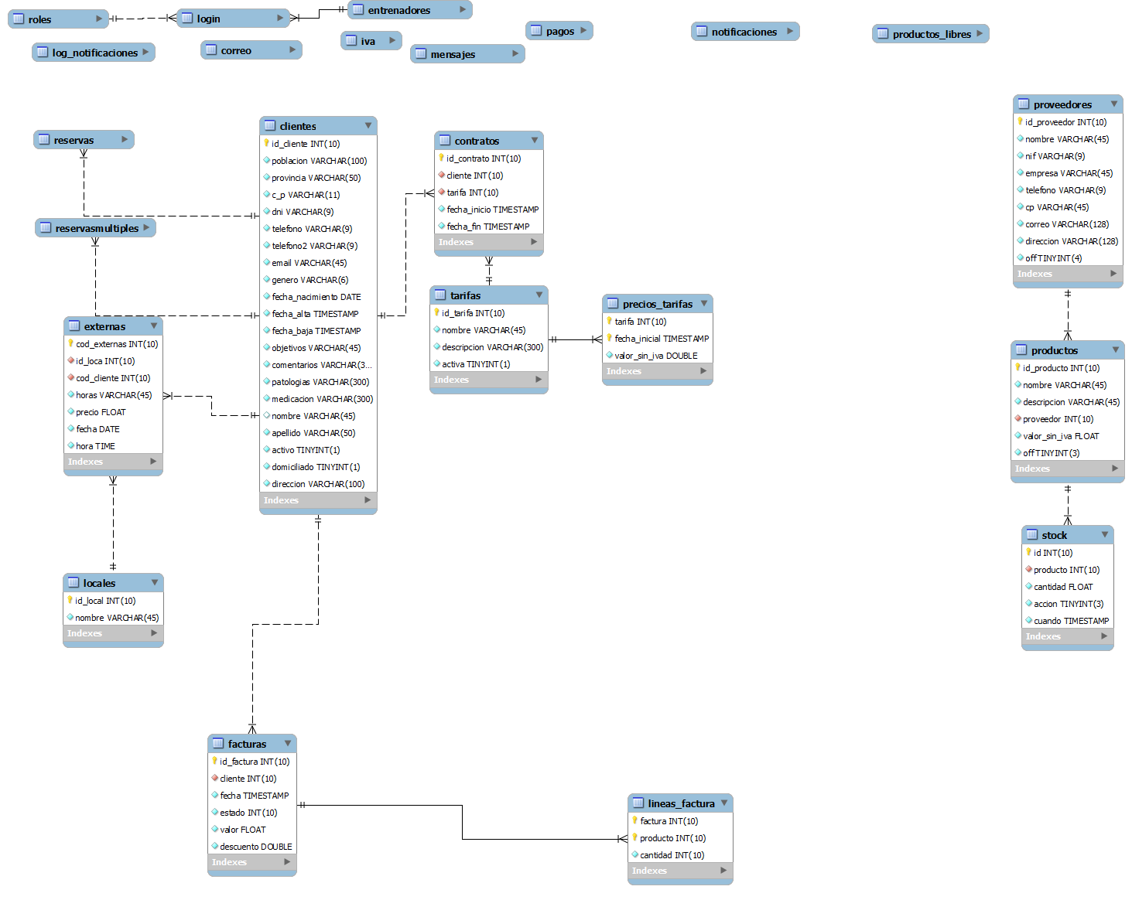

Otra de las principales relaciones que tiene la tabla de clientes es con las facturas y estas a su vez con las líneas de factura, que contienen los productos asignados a cada factura.

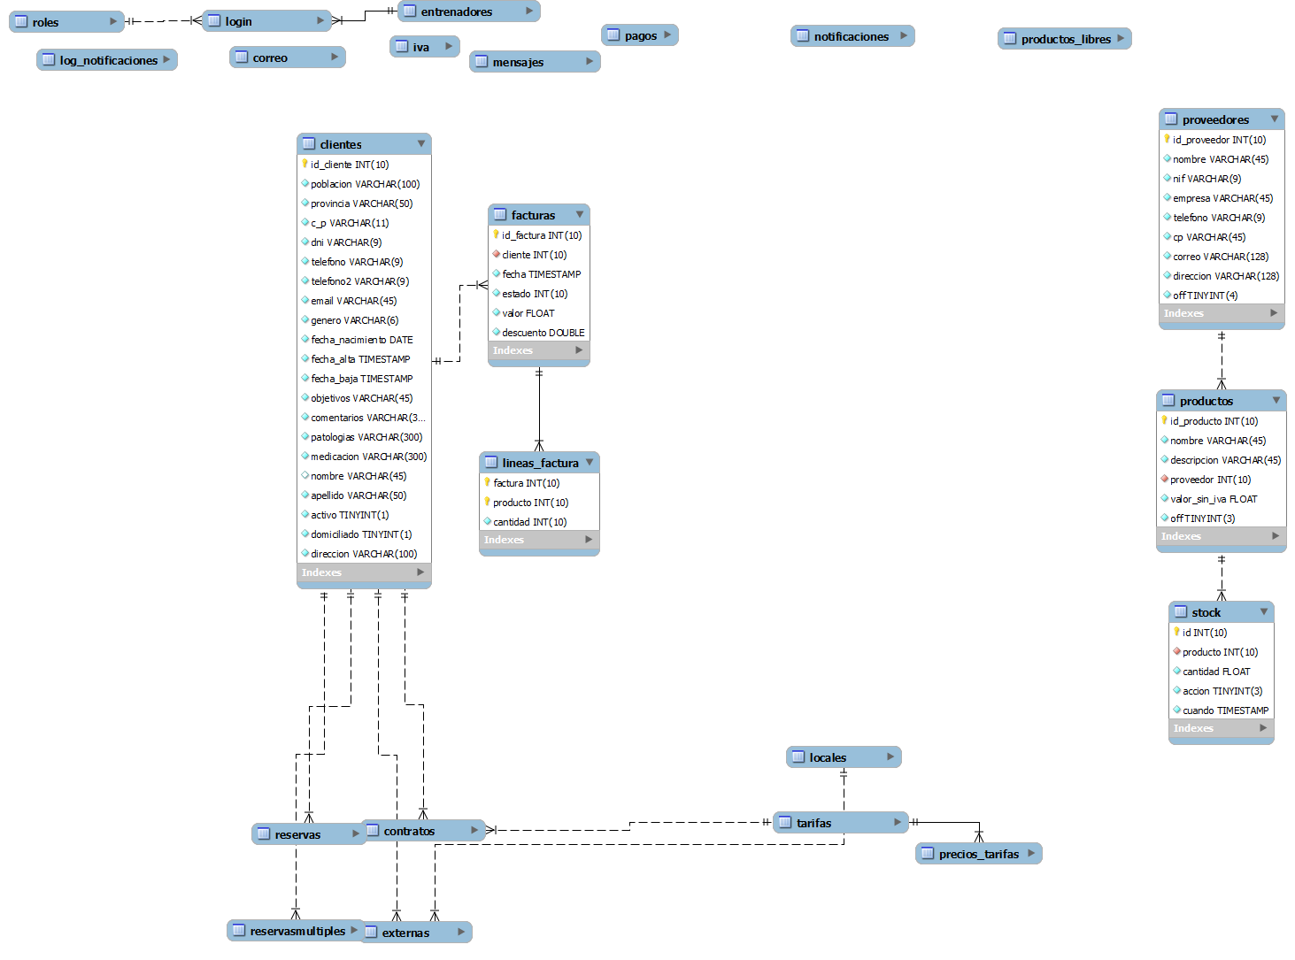

Por otro lado, otra de las relaciones más importantes es la que tiene la tabla lineas_factura con los diferentes productos de la base de datos, que son: reservas, productos y productos libres.

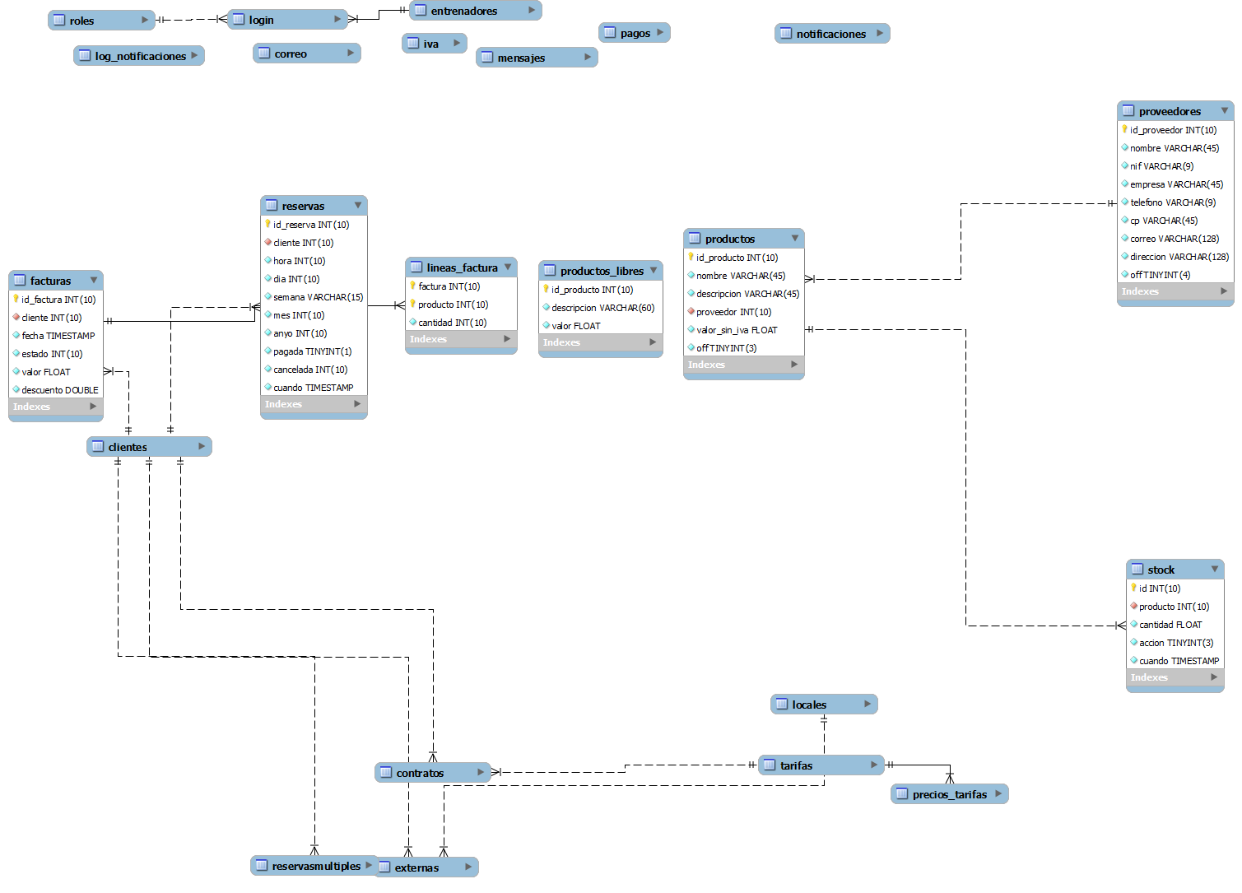

El modo de conectarse con la aplicación también se maneja a partir de la base de datos, mediante los roles, los entrenadores y los datos de login.

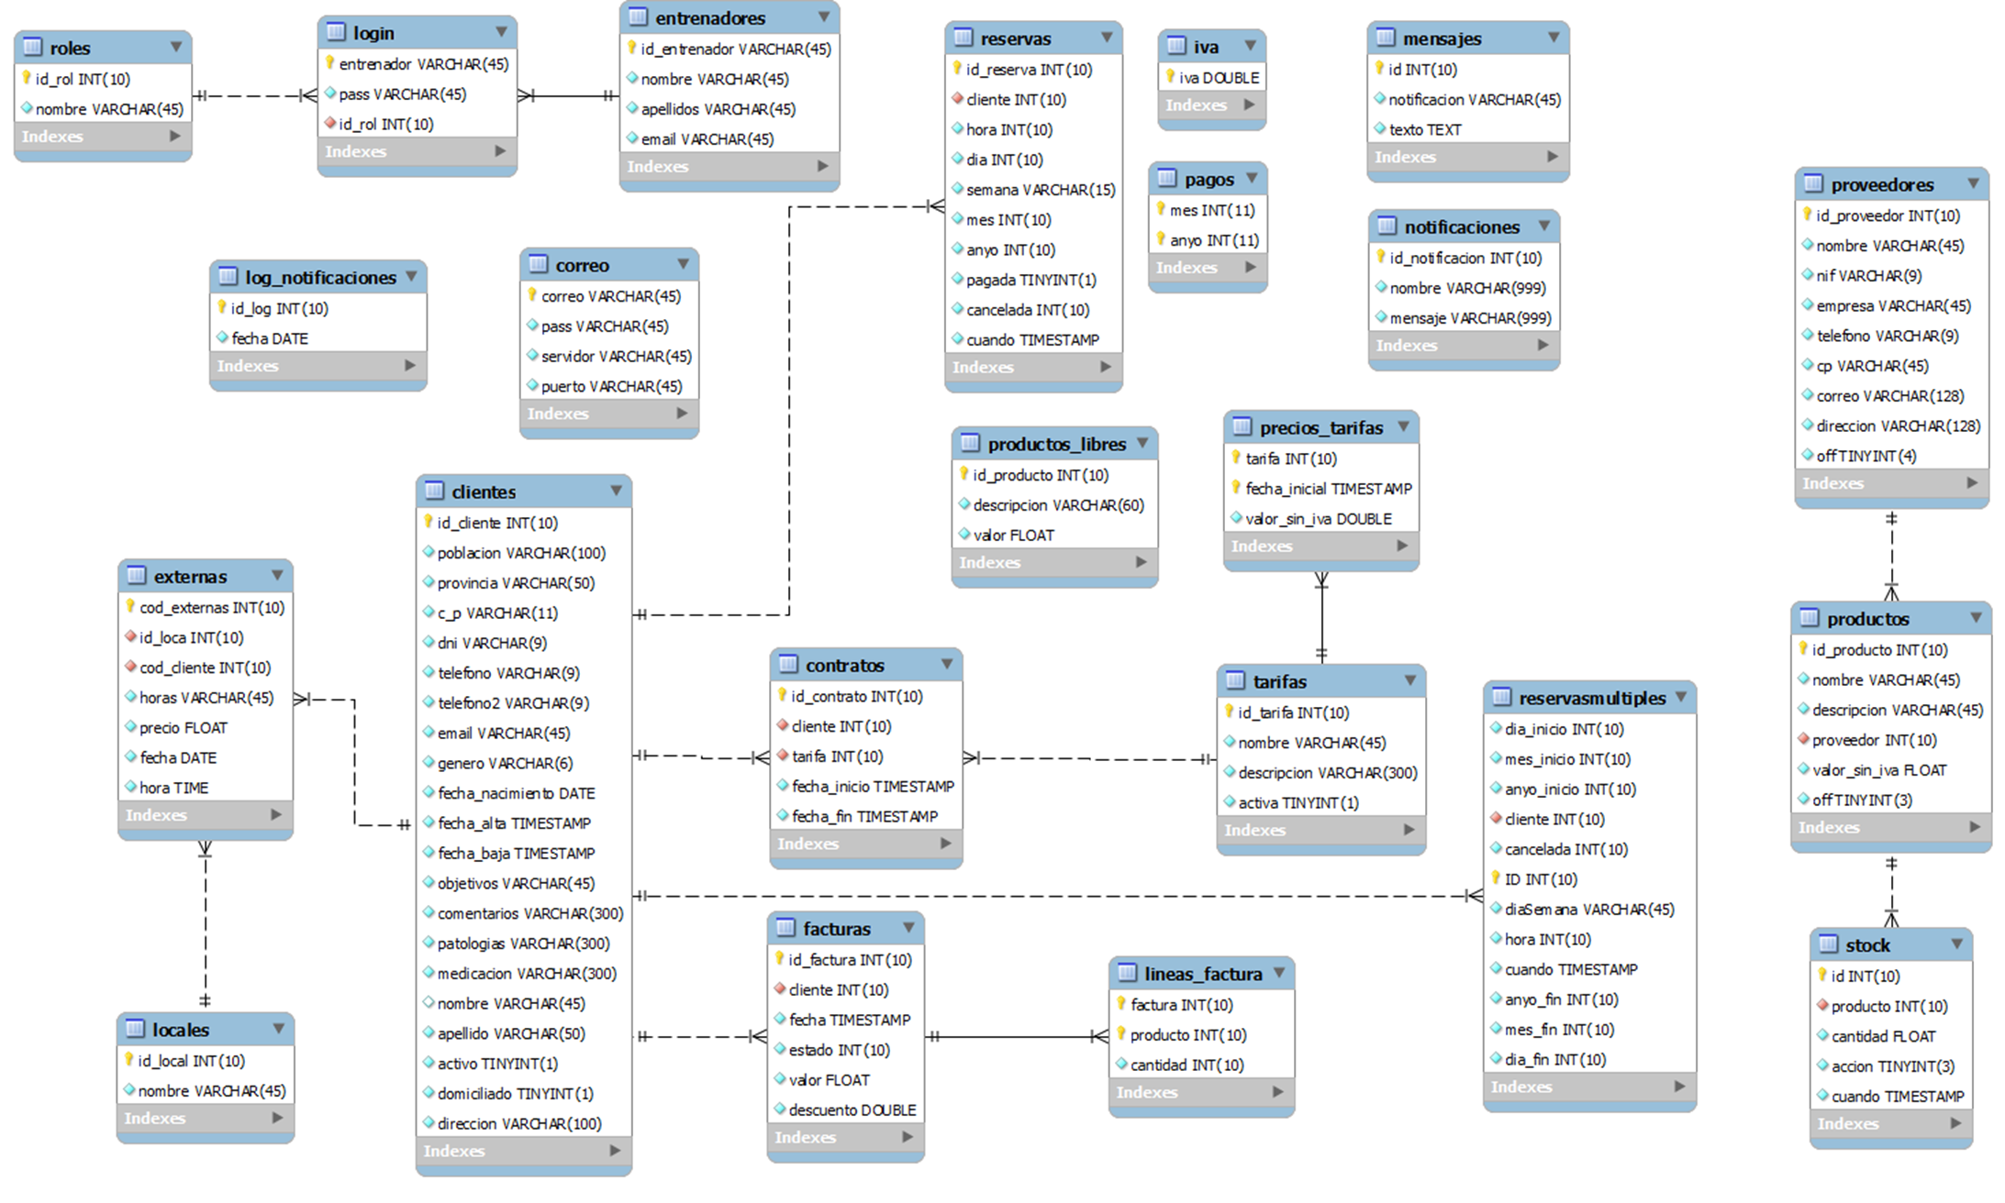

Y por último, el control de los productos y el stock se lleva a partir de sus respectivas tablas. Además, los entrenadores también deben agregar los proveedores de estos productos, que también tienen su propia tabla con el fin de almacenar toda la información necesaria sobre estos.

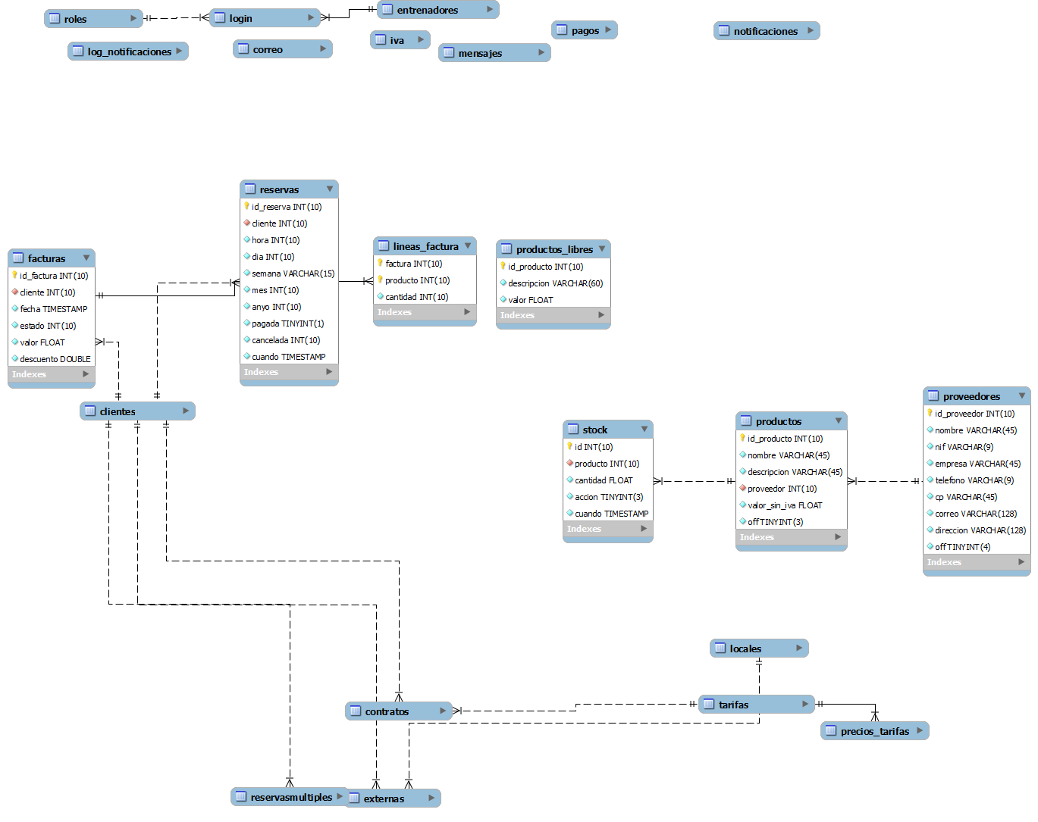

# III. Funcionamiento de la aplicación.

## 1. Inicio de sesión.

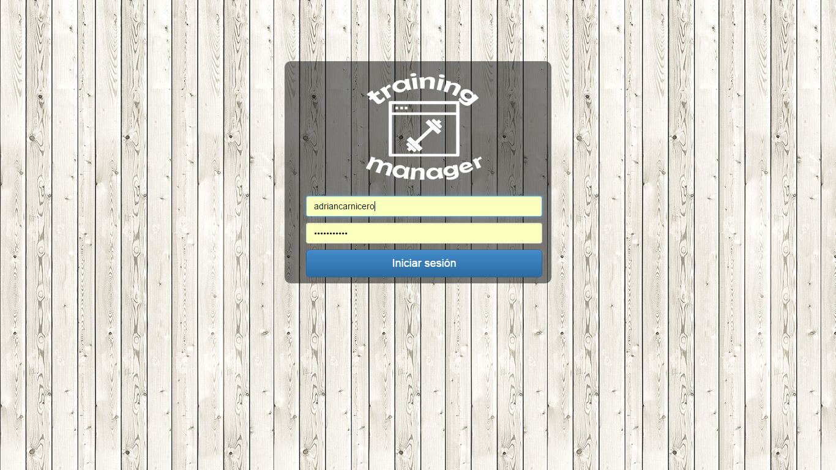

Fig. 1.1 Página inicial

El inicio de sesión es un diseño simple y completo funciona mediante AJAX para posibles problemas de seguridad.

Cuando presionamos el botón de iniciar sesión se nos deshabilitara el botón:



Fig. 1.2 Botón inicio de sesión

En el caso de que el inicio de sesión en nuestro sistema sea incorrecto nos mostrará un mensaje para avisarnos del suceso:



Fig. 1.3 Mensaje inicio de sesión incorrecto

En el caso contrario entraremos en la página principal de nuestro sistema y nos saldrán los mensajes de los sucesos.

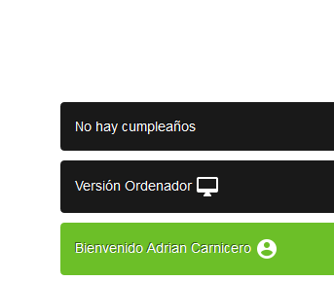

Fig. 1.4 Mensajes de sucesos

### Métodos de seguridad

Para complementar el inicio de sesión hemos implementado unos métodos de seguridad uno seria el que está por AJAX para que no puedan modificar la URL ni cosas extrañas, la segunda contra inyección SQL que para ello los datos de inicio se sesión pasaran por una función limpiadora para que no puedan entrar esos parámetros y por último contra ataques XSS que para ellos hemos utilizado una librería de PHP llamada input filter que es una clase desarrollada en PHP para el filtrado del posible código malicioso que se pueda insertar a través de un formulario.

## 2. Tarifas.

Esta una de las primeras secciones con las que usuario interaccionará introduciendo datos. Como se ha mostrado en el modelo de la base de datos, los contratos son realizados con una tarifa y un cliente. En el momento exacto en el que se registra un cliente, se hace efectivo un contrato con la tarifa que se elija ya que es obligatorio rellenar el campo. Por lo tanto, los contratos dependen por completo de que existan tarifas. Si esto no fuera así, no se podría usar la aplicación de una forma adecuada (se verán los contratos en la sección de clientes, más adelante).

Por ello es importante hacer una configuración preliminar de las tarifas, al menos de las que se va a querer asignar a los primeros clientes, aunque luego puedan sufrir modificaciones.

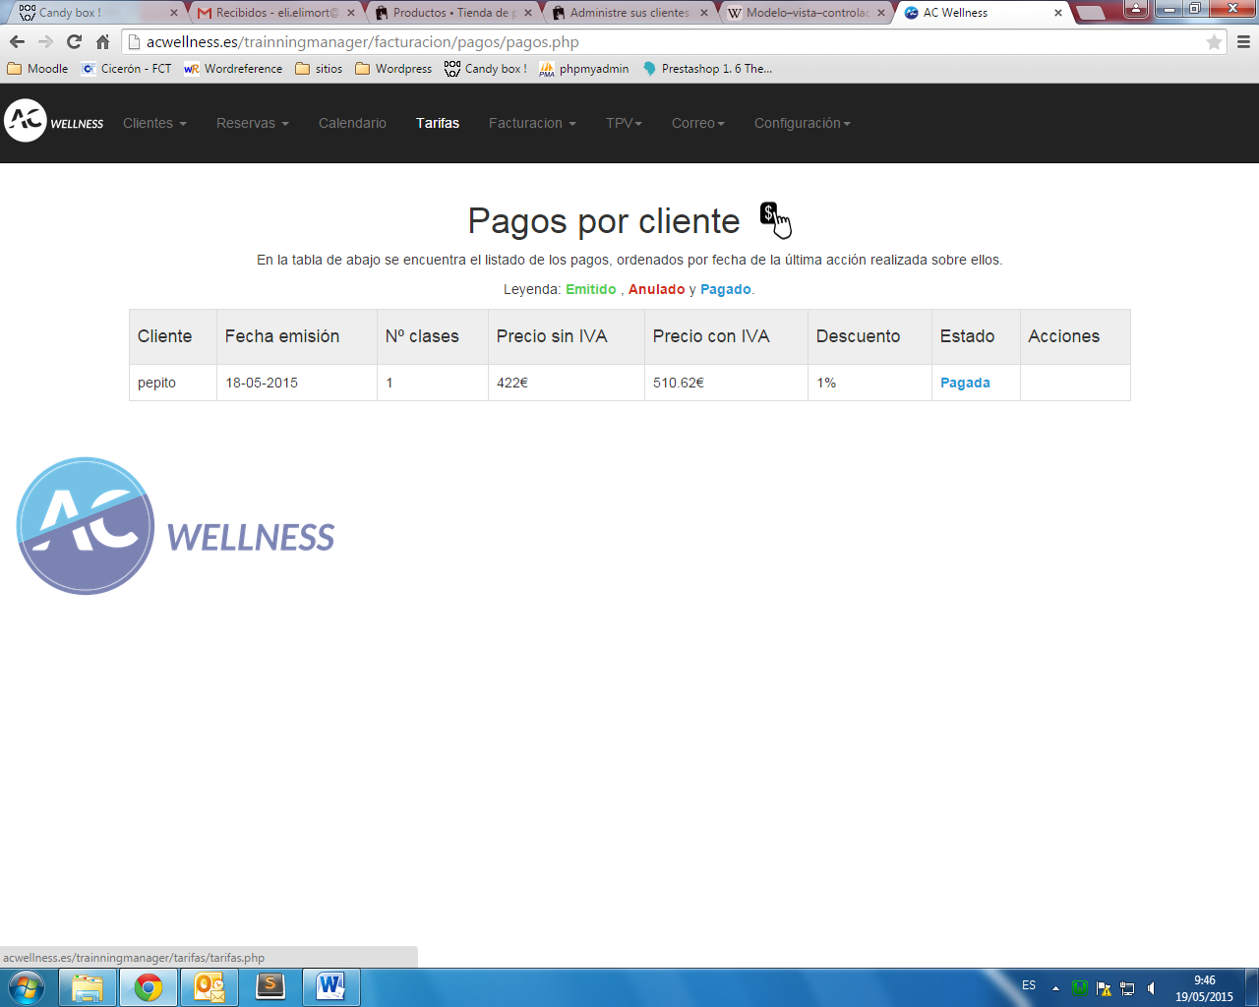

Fig. 2.1 Menú con Tarifas seleccionadas

Desde el menú que se encuentra en la parte superior de la página, el usuario puede acceder a esta sección de tarifas, que se muestra de la siguiente forma:

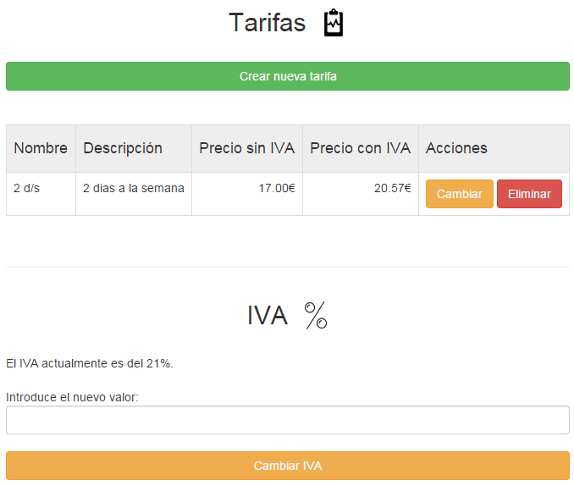

Fig. 2.2 Página de tarifas

En ella se pueden realizar acciones relacionadas con las tarifas y el IVA.

### A) Cambio del valor del IVA.

Para empezar a trabajar de una forma adecuada con las tarifas, se debe modificar el IVA (Impuesto del Valor Añadido) conforme al valor que actualmente deba tener para este tipo de actividad.

Si por ejemplo se quisiera establecer su valor al 16%, sólo hay que poner la cantidad en números reales positivos (tanto enteros como decimales), y sin signo de porcentaje (%).

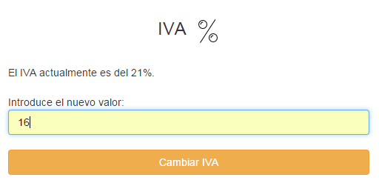

Fig. 2.3 Introducción de datos en IVA

Posteriormente se hará clic en el botón “Cambiar IVA” y la página nos mostrará una notificación emergente que nos indicará si el cambio ha sido efectuado con éxito.

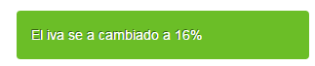

Fig. 2.4 Mensaje cambio con éxito

Además, la página mostrará el nuevo valor.

Si en vez de introducir un valor numérico positivo se introduce otra cadena, como las siguientes:

* -16
* 16%
* 123as
* as123
* asdfg

La aplicación no lo tomará como un valor válido y no hará un cambio del valor del IVA. Además, también nos mostrará una notificación emergente que informe de que ha habido algún error en la solicitud.

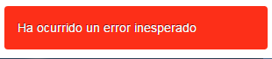

Fig. 2.5 Mensaje de error

### B) Creación de una tarifa.



Fig. 2.6 Botón para nueva tarifa

Para crear una nueva tarifa, se hará clic en el botón correspondiente, que mandará al usuario a una nueva página con un breve formulario que habrá de rellenar.

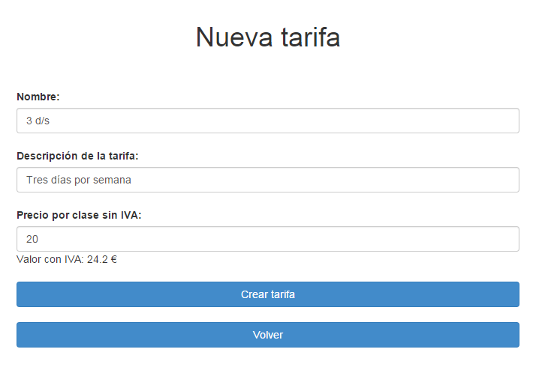

Fig. 2.7 Formulario para nueva tarifa

Los campos, la descripción de cada uno y sus formatos esperados son los siguientes:

* **Nombre**: será una frase corta, que identificará a la tarifa de ahora en adelante. Su tipo de dato es alfanumérico.
* **Descripción de la tarifa**: para describir de una forma más amplia la tarifa que se va a crear a continuación. De utilidad en la página principal de tarifas, para saber exactamente para qué tipo de cliente se usa. Su tipo de dato es alfanumérico.
* **Precio por clase sin IVA**: el precio que tendrá cada una de las clases realizadas. Es importante que se introduzca sin el IVA, ya que este puede cambiar en cualquier momento. Debe ser un valor numérico real (entero o con decimales) y positivo.  
  Como añadido, se ha introducido justo debajo de esta caja de texto un campo que se actualiza cuando se introducen datos en el precio por clase sin IVA. Lo que muestra es el valor de cada clase pero ya con el IVA añadido (según el que haya en la base de datos), para que el usuario sepa cuánto habrá de cobrar por cada una y pueda ajustar sus precios.

Todos ellos son campos obligatorios, de modo que la propia página no permitirá crear la tarifa si no son rellenados. Al pulsar el botón crear con todos ellos redactados del modo correcto, la aplicación redirigirá a la inicial de tarifas, en la que ahora se mostrará la nueva tarifa en la tabla con todos sus datos, además de un mensaje emergente que indica que la tarifa ha sido creada.



Fig. 2.8 Mensaje creación con éxito

Por otro lado, si en el precio se introduce un valor negativo o una cadena de caracteres que no se considera la esperada, no se creará la tarifa. La página redirigirá a la página principal de tarifas de todas formas, pero no aparecerá la nueva tarifa ya que no ha sido creada, y se mostrará otra notificación de alerta.



Fig. 2.9 Mensaje de error

Y por último, si el usuario decide que no desea crear una tarifa, puede volver a la página principal de tarifas con el botón “Volver”.

### C) Cambiar una tarifa.

Otra opción de la sección de tarifas permite al usuario cambiar alguno de los campos por alguna otra frase o valor.

Por ejemplo, teniendo como referencia la tarifa que hemos creado anteriormente llamada “3 d/s”, el usuario se ha dado cuenta de que realmente no quería que fuera de 3 días a la semana, sino de 1.

Para poder modificar su nombre y su descripción (o incluso su valor si así lo deseara) debe hacer clic en el botón “Cambiar” situado en la fila de esta tarifa.

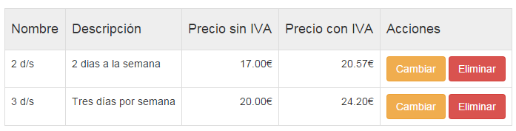

Fig. 2.10 Botones de cambio de tarifa

La aplicación le redirigirá a otra página muy parecida a la que nos sirve para la creación de tarifas, pero que tiene todos los campos completados con los datos que ya tiene la tarifa. Así el usuario sólo debe cambiar el campo o campos que crea necesarios, en este caso el título y la descripción. Una vez pulse “Guardar cambios” y si el formato de los datos introducidos es correcto, la tarifa cambiará y se redirigirá a la página principal de tarifas con su respectivo aviso.

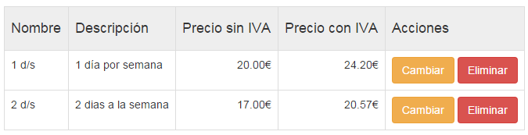

Fig. 2.11 Tabla con la tarifa modificada

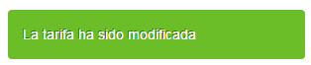

Fig. 2.12 Mensaje modificación con éxito

Si por alguna razón no se han podido efectuar los cambios (por ejemplo un formato erróneo en el nuevo precio de la tarifa), cuando se redirija a la página principal de tarifas, se nos mostrará un aviso de que ha habido algún error.

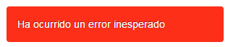

Fig. 2.13 Mensaje de error

Es importante explicar que en el caso de que una tarifa cambie su valor, ese nuevo valor será efectivo desde ese mismo día. Es decir, las clases que se hayan realizado (no contratado) con anterioridad a ese día, se cobrarán con el anterior precio, mientras que las clases realizadas posteriormente tendrán el nuevo. Esto es muy importante de cara a llevar una facturación y unos pagos lo más claros y correctos posibles.

El avisar o no al cliente de la subida de tarifas en las clases ya contratadas recaerá en el usuario de la aplicación.

### D) Eliminar una tarifa.

El último de los botones de esta página permite eliminar una tarifa de la aplicación. Si por ejemplo una tarifa ya no fuera útil porque ningún cliente la ha contratado, o el usuario decide reemplazarla por completo por una nueva sin tener que editarla, esta sería una buena opción. Sin embargo, es muy importante comprender que este proceso es irreversible. Si por algún motivo se quisiera recuperar la tarifa eliminada, habría que volver a crearla en el menú.

Para eliminar una tarifa, se hará clic en el botón correspondiente a la tarifa en la tabla: “Eliminar”.



Fig. 2.14 Tabla de tarifas

En este ejemplo se va a intentar eliminar la tarifa “2 d/s”. Pero cuando pulsamos el botón eliminar, nos lleva a otra página en la que aparece un mensaje que nos dice que no podemos eliminar esa tarifa porque aún tiene clientes vinculados a ella. La única acción que se puede hacer es volver a la página anterior o ir directamente a los clientes que se nos muestra y cambiar su tarifa antes de eliminarla.

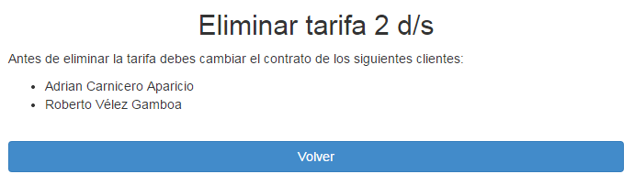

Fig. 2.15 Página informativa de clientes que tienen un contrato activo con la tarifa

Se vuelve a la página anterior y para seguir con el ejemplo, esta vez se intenta borrar la nueva tarifa (1 d/s), que ya no interesa porque ningún cliente la ha contratado.

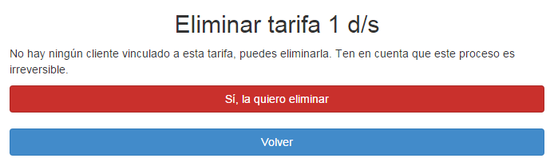

Fig. 2.16 Página que permite eliminar la tarifa

Esta vez el mensaje es distinto, y aunque nuevamente está el botón de “Volver”, ahora se puede eliminar la tarifa especificándolo con el botón “Sí, la quiero eliminar”. Este es el paso definitivo, sólo se debe hacer si se está seguro de que se quiere eliminar.

Una vez pulsado el botón, la aplicación redirigirá a la página principal de tarifas mostrando el aviso de que la tarifa ha sido eliminada correctamente.

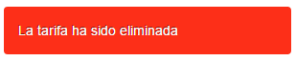

Fig. 2.17 Mensaje de eliminación con éxito

## 3. Clientes.

Para crear un nuevo cliente, nos tenemos que ir a el menú de arriba de la página y se tiene que pulsar en clientes y después nuevo cliente. Cuando pulsemos en nuevo cliente nos llevara a un formulario para la creación de un nuevo cliente en el cual obligatoriamente debemos introducir el nombre, el apellido, una tarifa y un DNI válido.

También tenemos la posibilidad de meter más campos como son: un teléfono móvil, otro teléfono, el email del cliente, el género, la fecha de nacimiento, la dirección, la localidad, la provincia, el código postal, los objetivos, los comentarios, las patologías del cliente y la medicación que toma el cliente.

Después de introducir un DNI correcto se activara el botón de aceptar y podrás enviar el formulario, pero cuando introduzcas 9 caracteres y el DNI no sea válido se mostrara el siguiente error:

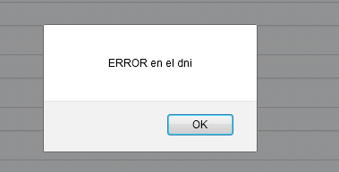

Fig. 3.1 Error en la validación del dni.

Después de introducir el DNI correctamente y tener todos los datos rellenados como se ve a continuación podemos enviar el formulario y podemos crear el cliente.

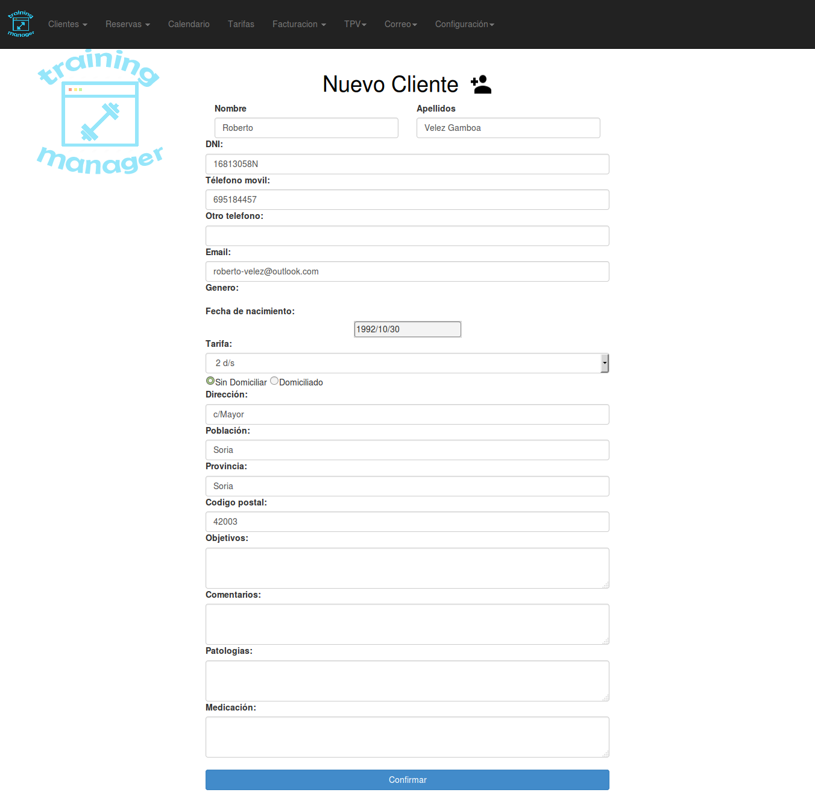

Fig. 3.2 Formulario de creación de un nuevo cliente.

Si algún dato no está bien introducido saltará el siguiente error:

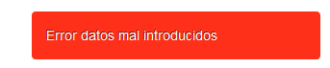

Fig. 3.3 Error creación de usuario.

Pero si por el contrario la creación del cliente ha sido satisfactoria saldrá el siguiente mensaje:



Fig. 3.4 Usuario creado correctamente.

Cuando pulsamos el botón aceptar o enviamos el formulario nos lleva a la ventana de clientes en la cual podemos ver los clientes activos e inactivos del programa.

Por defecto el programa nos carga en pantalla los clientes activos en ese instante, pero si pulsamos al botón de clientes inactivos(cuadrado 1) nos lista los clientes inactivos.

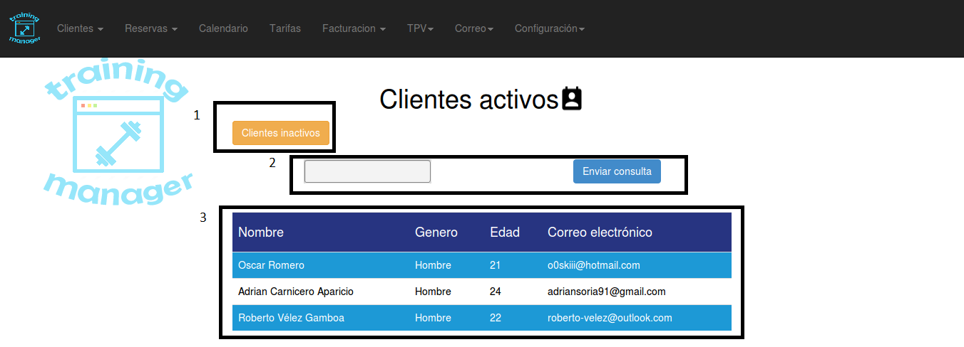

Fig. 3.5 Página de clientes activos.

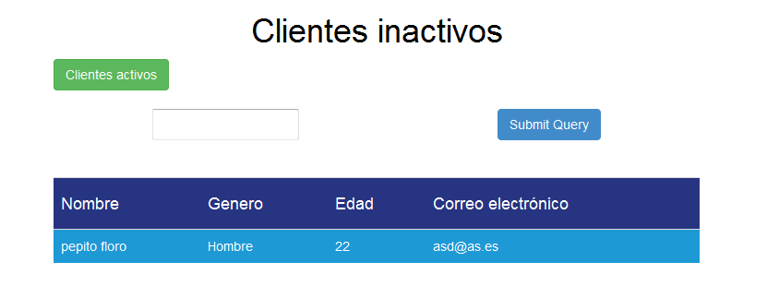

Fig. 3.6 Página de clientes inactivos.

En esta página también podemos realizar búsquedas de clientes (cuadrado 2) por nombre y apellido, para ello debemos introducir lo que deseamos buscar en el cuadro de texto y después pulsar el botón azul.

Cuando pulsas en la línea de un cliente te lleva a la página individual de ese cliente (cuadro 3).

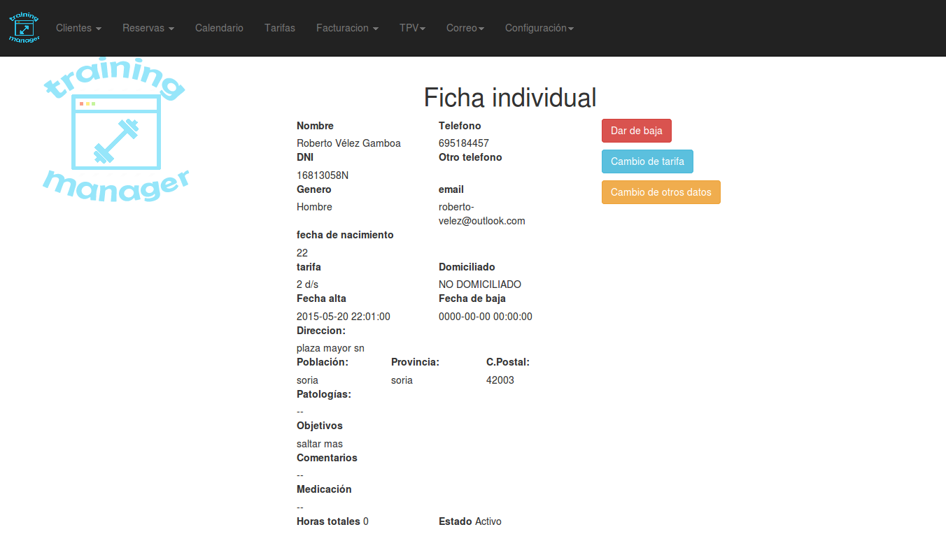

Fig. 3.7 Ficha individual del cliente.

En esta pestaña se pueden ver todos los datos del cliente además de realizar tres acciones con los botones de la derecha.

El primer botón ‘dar de baja’ sirve para dar de baja al cliente, este botón aparecerá solo cuando el cliente este activo, pero cuando el cliente está inactivo se observará un botón para activar al cliente.

El segundo botón `cambiar tarifa´ nos lleva a otra página en la cual se puede cambiar la tarifa al cliente.

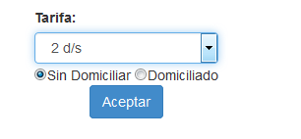

Fig. 3.8 Formulario cambio de tarifa.

En el selector podemos elegir el tipo de tarifa que se asociará al cliente, y también tenemos que elegir si el cliente tiene domiciliado o no los pagos.

Si los cambios se han realizado correctamente se mostrará el siguiente mensaje:

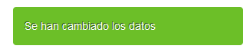

Fig. 3.9 Mensaje cambio de tarifa correcta.

Pero si los cambios no se han realizado correctamente el siguiente:

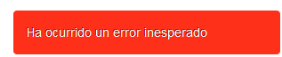

Fig. 3.10 Mensaje cambio de tarifa errónea.

Por último tenemos el botón de cambio de otros datos el cual nos lleva a la siguiente página:

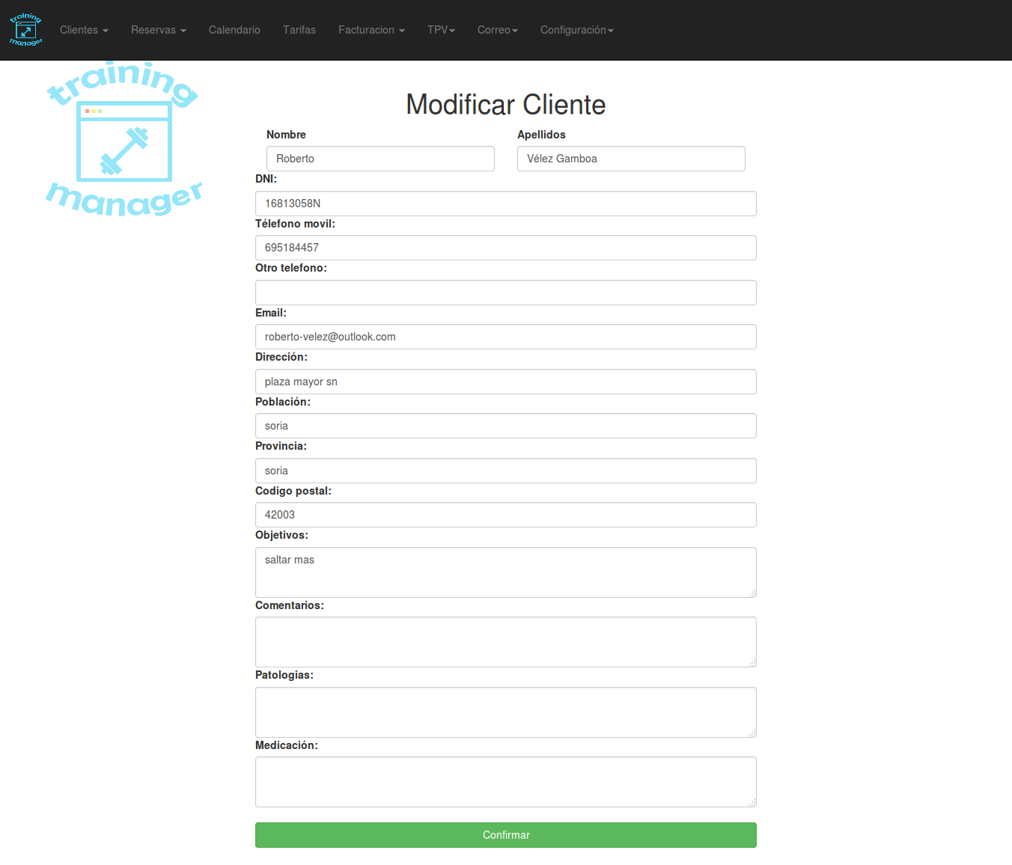

Fig. 3.11 Página de modificación de los datos de usuario.

En ella se carga por defecto los datos del cliente y para modificarlos en la base de datos primero debes de cambiar los datos que se deseen modificar (CUIDADO: no eliminar ningún dato que no se desee por que se eliminara de la base de datos).

Cuando tengamos los campos correctos según los cambios que deseemos pulsaremos el botón confirmar. Si los cambios se han realizado correctamente saldrá el siguiente mensaje:



Fig. 3.12 Cambios de datos de cliente correctos.

Y si los cambios no se han realizado correctamente el siguiente:



Fig. 3.13 Error en el cambio de datos de clientes.

## 4. Reservas y calendario.

### 4.1. Leyenda del calendario

* Día pasado sin clientes en esa hora



* Día pasado con un cliente en esa hora



* Día pasado con dos clientes en esa hora



* Día pasado con tres clientes en esa hora

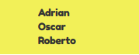

* Hora reservada con un cliente



* Hora reservada con dos clientes



* Hora reservada con tres clientes

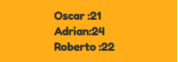

* Hora sin reservar



### 4.2. Reserva individual desde administrador

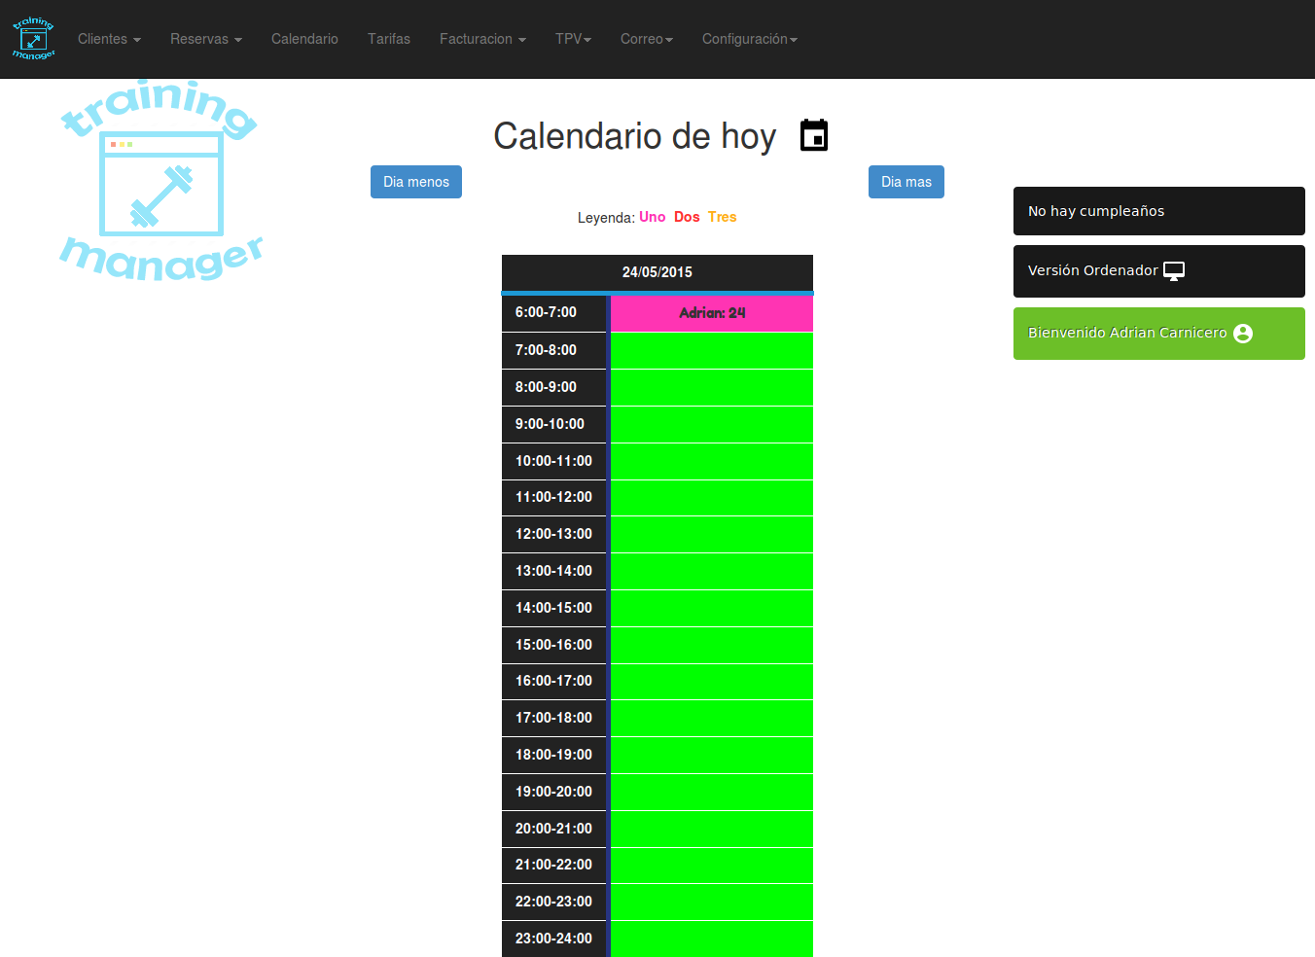

Fig4.2.1 Página administrador.

Para realizar una reserva se debe pulsar sobre el cuadro que elija (HORA) y nos llevara a la página de reserva individual en la cual debemos introducir el/los cliente/s que para los que queremos reservar la hora pulsada anteriormente.

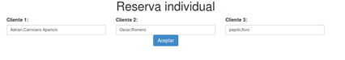

Fig4.2.2 Página individual desde administrador.

Si la reserva se efectúa correctamente se podrá ver el siguiente mensaje:



Fig4.2.3 Reserva efectuada correctamente.

En el caso que falle el mensaje será el siguiente:



Fig4.2.4 Error en la reserva.

En esta pantalla también se pueden ver los días anteriores y siguientes del calendario, para ello se tiene que pulsar los siguientes botones:

Día menos:



Fig4.2.5 Botón día menos.

Día más:



Fig4.2.6 Botón día más.

### 4.3. Reservas horas de calendario

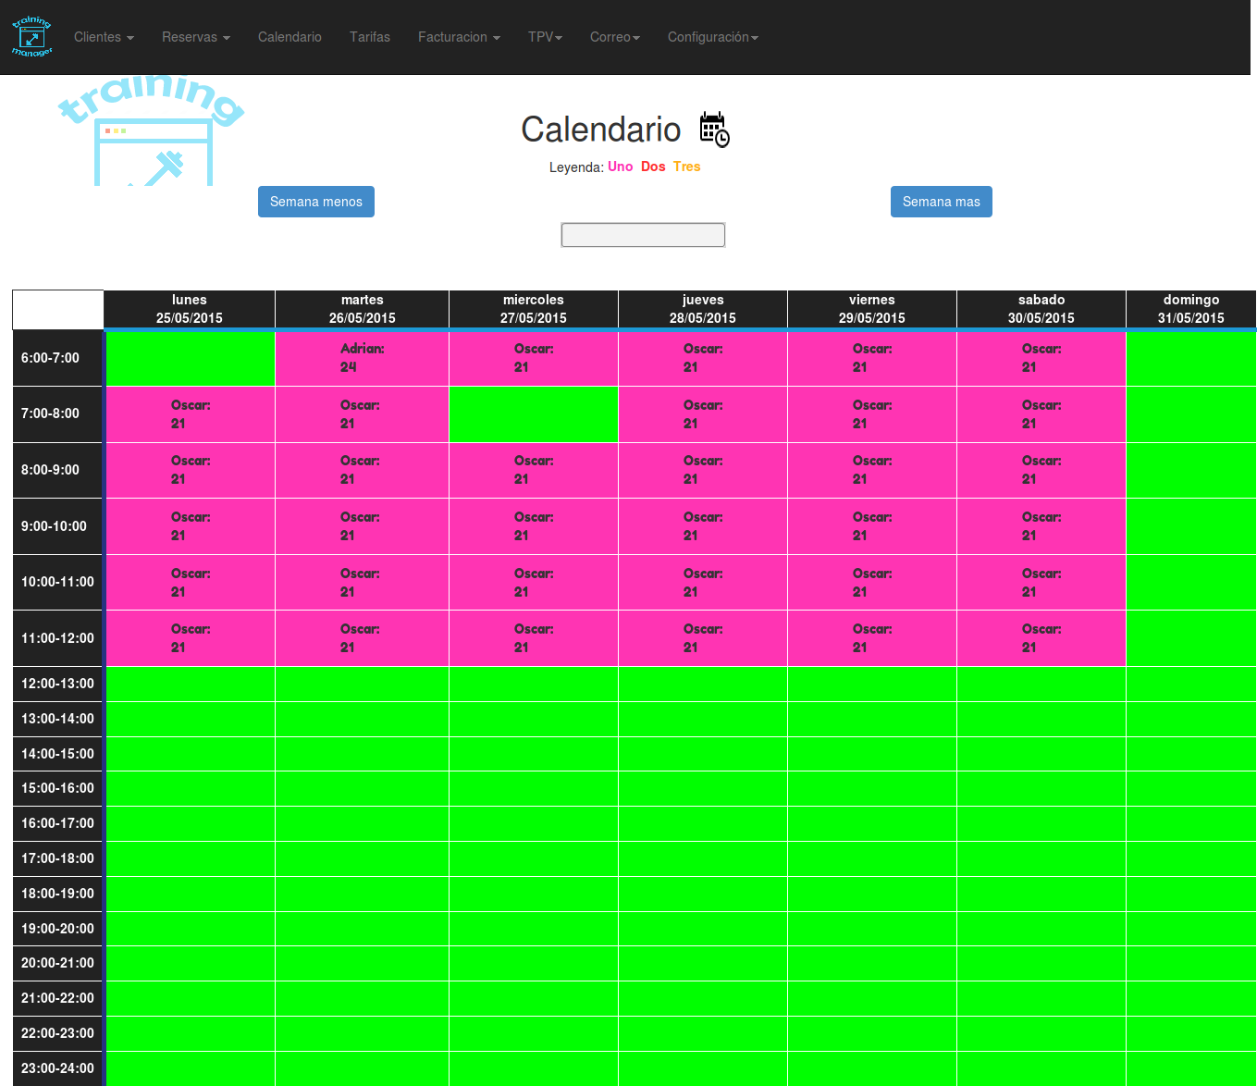

Fig4.3.1 Página de calendario.

Para reservar una hora desde el calendario tenemos que pulsar sobre una hora libre y nos llevara a la página individuales.



Fig4.3.2 Página de individuales para introducir los clientes.

En la cual podremos elegir el cliente/s que reservaran esa hora.

Si la reserva se efectúa correctamente se podrá ver el siguiente mensaje:



Fig4.3.3 Mensaje de reserva efectuada.

En el caso que falle el mensaje será el siguiente:



Fig4.3.4 Mensaje de reserva errónea.

Para cancelar una hora desde la página de administrador se debe pulsar sobre esa hora y saldrá el siguiente mensaje:

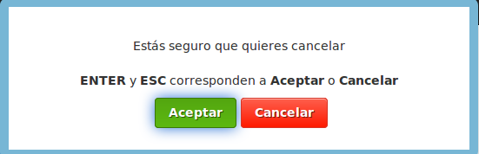

Fig4.3.5 Mensaje de cancelar hora(1).

Si está seguro de cancelar la hora hay que pulsar aceptar, si pulsas cancelar no se realizan los cambios, pero si pulsas aceptar sale el siguiente mensaje:

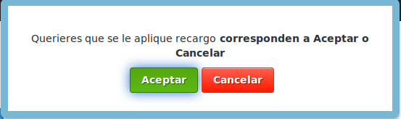

Fig4.3.6 Mensaje de cancelar hora(2).

Si pulsas aceptar al cliente se le aplicara un recargo por la cancelación de la hora, pero si pulsas cancelar no se le aplicará recargo.

También en esta página se puede cambiar de semana aumentando y disminuyendo la semana, para ello hay que pulsar los botones de semana más y semana menos.

También está la opción de escoger un día (se mostrará esa semana) para ello tienes que pulsar en el recuadro del centro e ir desplazándose y elegir la fecha deseada.

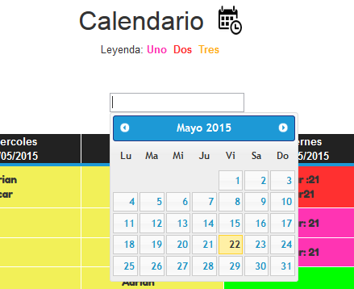

Fig4.3.7 Captura del calendario para cambiar la fecha de la página calendario.

### 4.4. Reservas horas desde individual

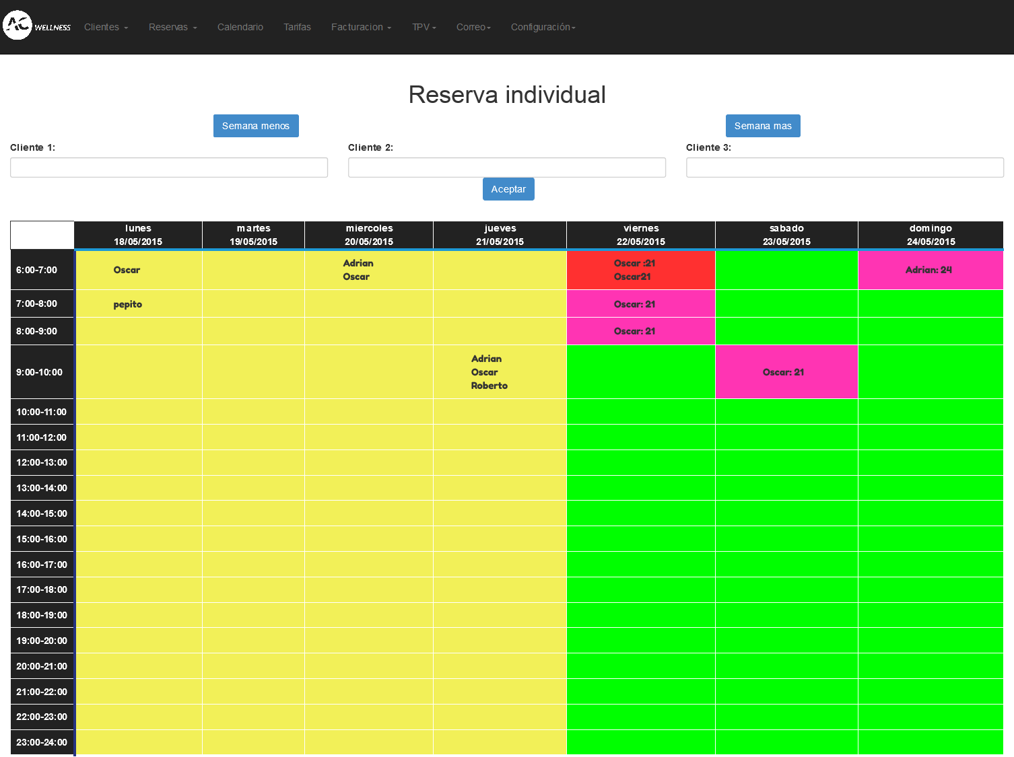

Fig4.4.1 Página de reserva individual.

En esta página se puede realizar lo mismo que en calendario pero con una importante mejora, poder seleccionar múltiples días y horas para reservar.

Cuando pulsamos una hora libre la reservaríamos por lo que cambiaría de color y se pondría como reservado.

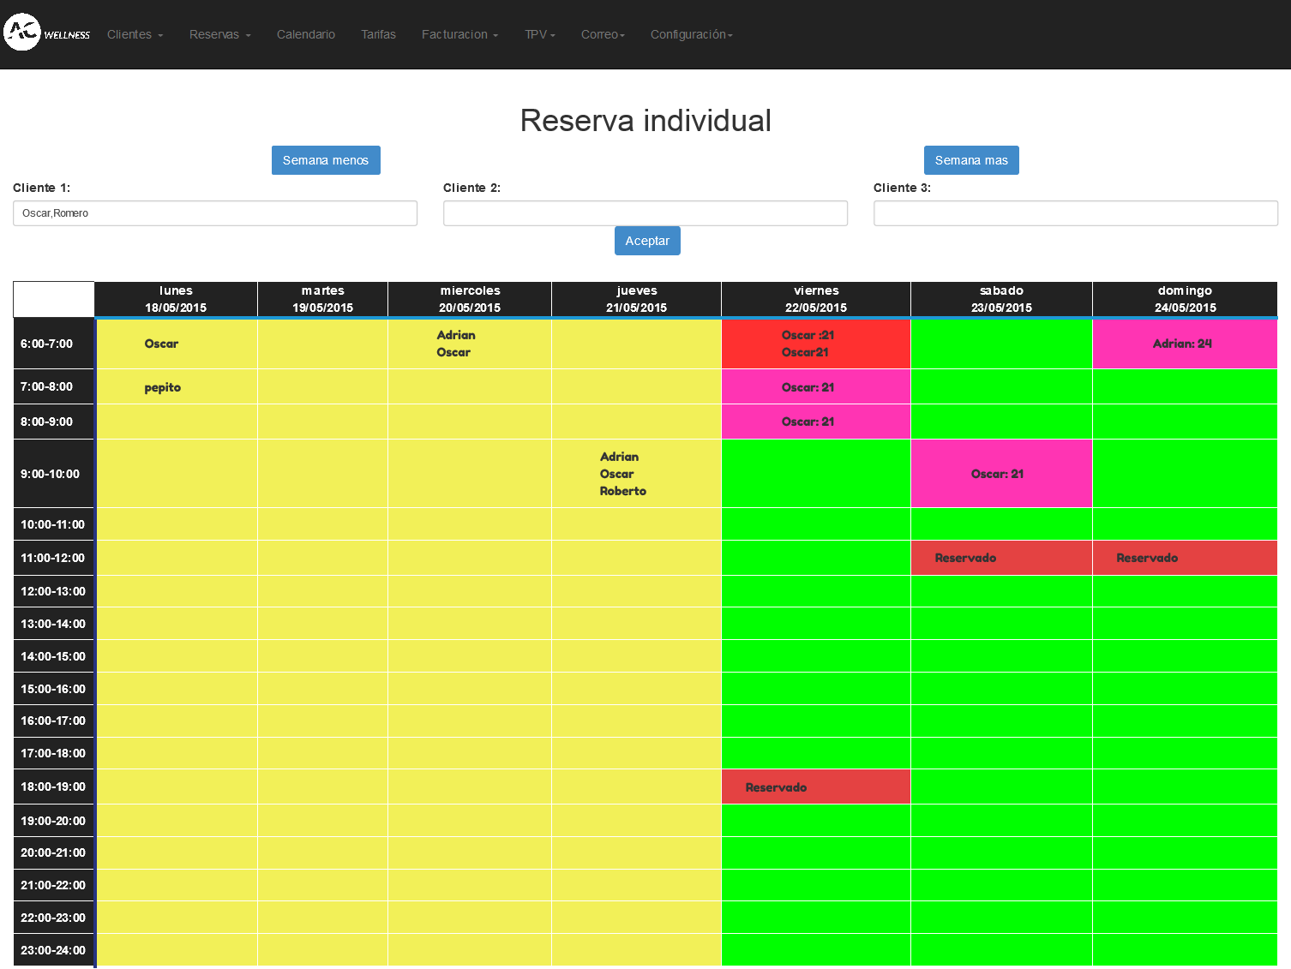

Fig4.4.2 Página de reserva individual con horas reservadas.

Cuando se tienen elegidas las horas y los clientes hay que pulsar el botón de aceptar de encima del calendario.

Si la reserva se efectúa correctamente se podrá ver el siguiente mensaje:



Fig4.4.3 Mensaje de reserva efectuada correctamente.

En el caso que falle el mensaje será el siguiente:



Fig4.4.4 Mensaje de reserva errónea.

Para cancelar una hora desde la página de administrador se debe pulsar sobre esa hora y saldrá el siguiente mensaje:



Fig4.4.5 Mensaje de cancelar hora(1).

Si está seguro de cancelar la hora hay que pulsar aceptar, si pulsas cancelar no se realizan los cambios, pero si pulsas aceptar sale el siguiente mensaje:



Fig4.4.6 Mensaje de cancelar hora(2).

Si pulsas aceptar al cliente se le aplicara un recargo por la cancelación de la hora, pero si pulsas cancelar no se le aplicará recargo.

También en esta página se puede cambiar de semana aumentando y disminuyendo la semana, para ello hay que pulsar los botones de semana más y semana menos.

### 4.5. Reserva múltiple (6 meses)

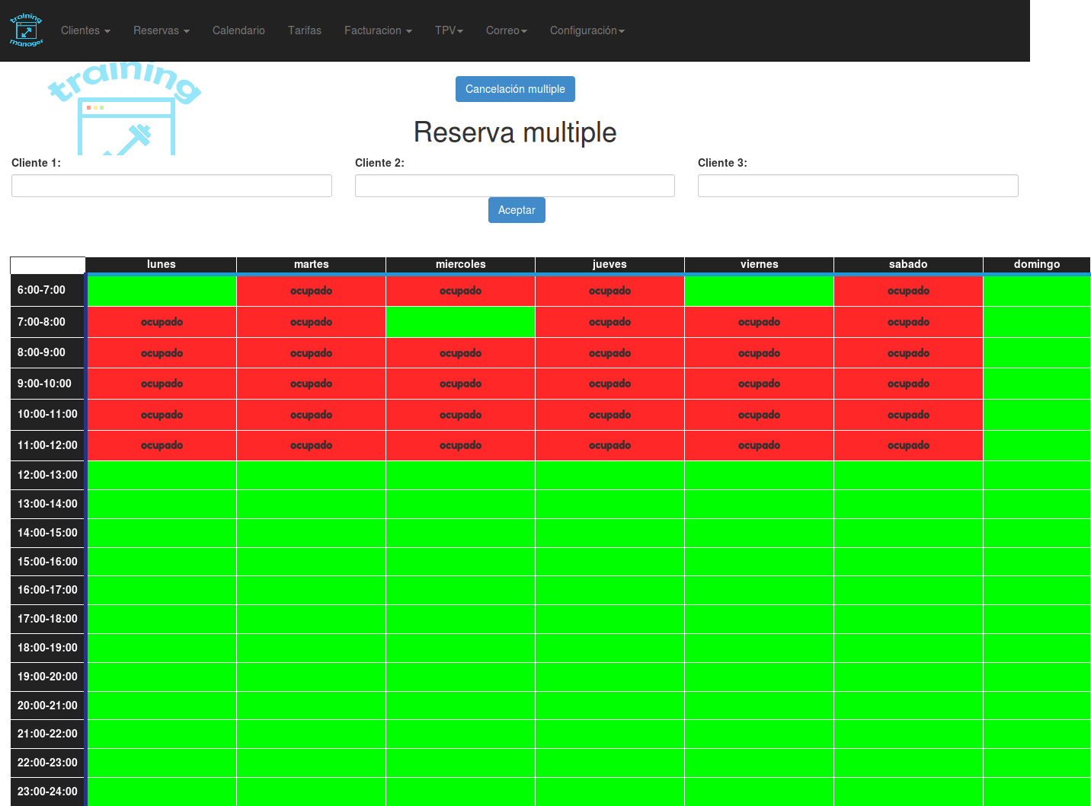

Fig4.5.1Captura de la página de reservas múltiples.

Las reservas múltiples son unas reservas en la cuales se reserva la misma hora de la semana para uno o varios clientes, durante 6 meses. Para ello se pueden ir reservando horas para ello se debe pulsar las horas libres y después elegir el cliente/s y hay que pulsar el botón aceptar.

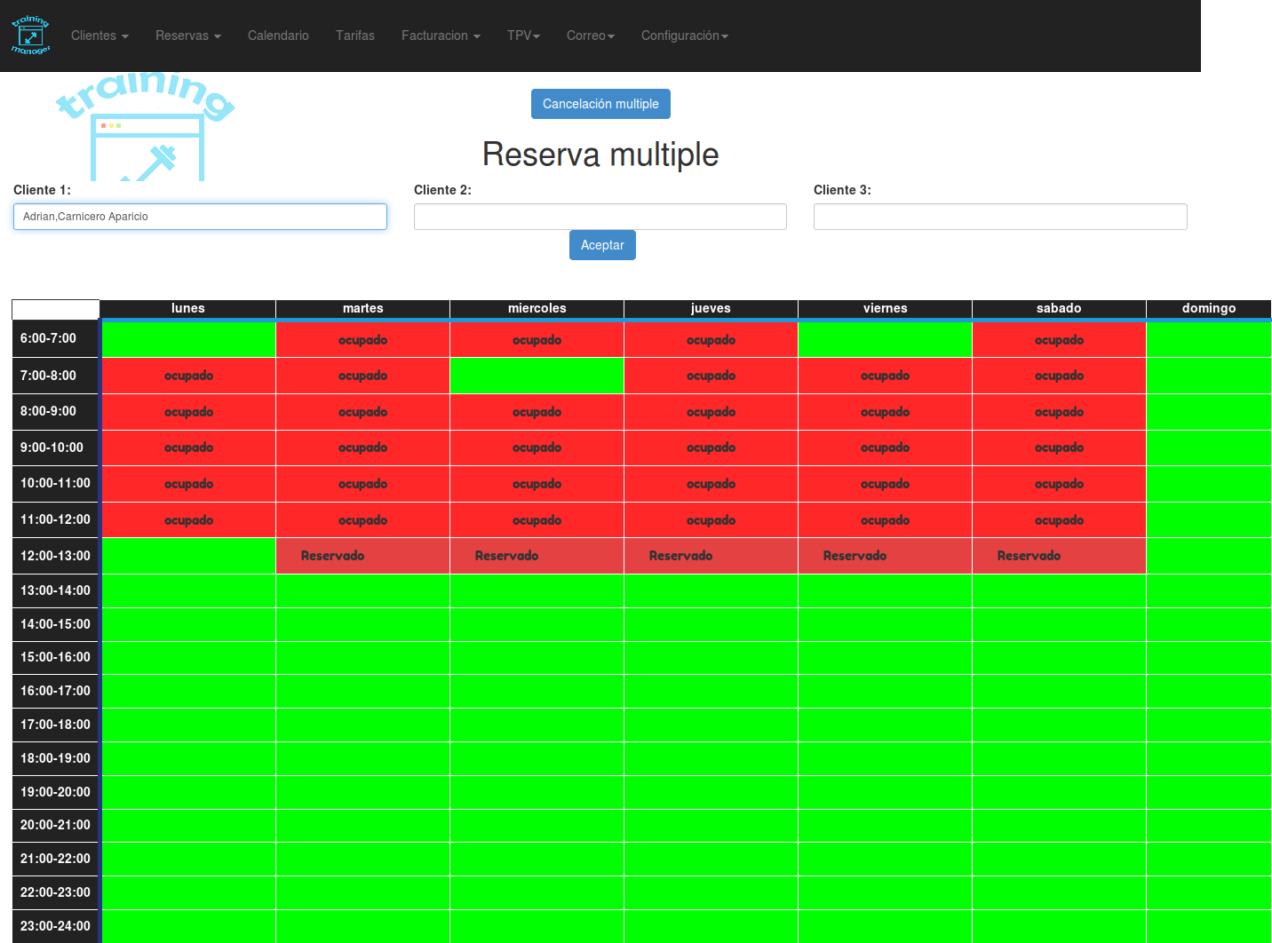

Fig4.5.2 Reservas en reservas múltiples.

Si la reserva múltiple se realiza correctamente:



Fig4.5.3 Reservas efectuadas correctamente.

Para cancelar hay que pulsar el botón cancelar múltiple que nos lleva a la página cancelarM.php.

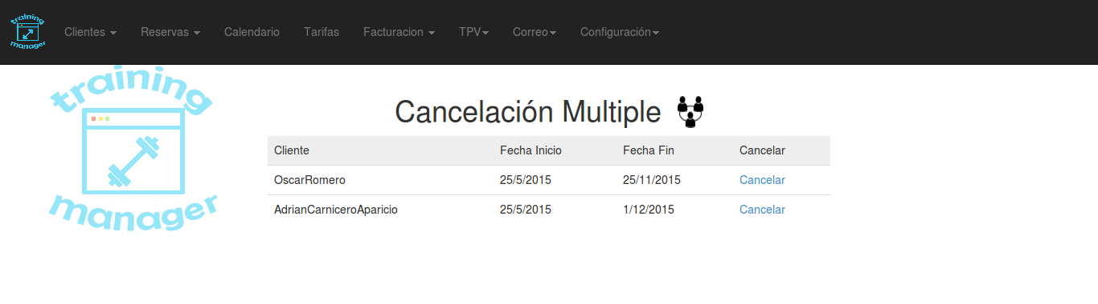

Fig4.5.4 Página de cancelación múltiple.

Cuando pulsamos en cancelar nos sale el siguiente mensaje:

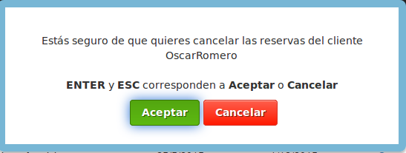

Fig4.5.5 Mensaje para confirmar la cancelación de las horas.

Si le damos a cancelar sale la siguiente notificación:



Fig4.5.6 Mensaje de cancelación.

Pero por el contrario si le damos a aceptar y cancelamos la hora sale la siguiente:



Fig4.5.7 Mensaje de horas canceladas correctamente.

## 5. Reservas externas.

Para gestionar las reservas externas tenemos tres partes la gestión de los locales externos donde añadiremos los locales de las reservas externas:

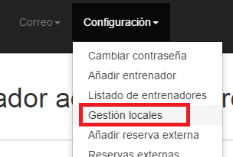

Fig. 5.1 Acceso a gestión de locales

Donde tendremos un formulario para añadirlos, y una tabla para poder gestionarlos:

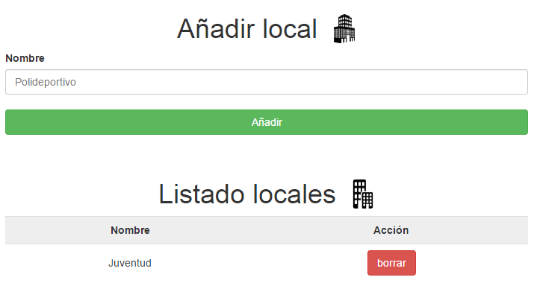

Fig. 5.2 Página de gestión de locales

Después de tener los locales ya podemos gestionar y añadir las reservas externas:

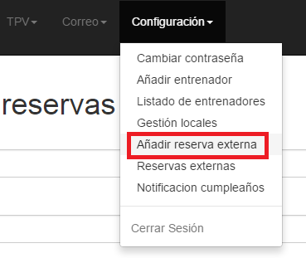

Fig. 5.3 Acceso a añadir reservas externas

Que nos mostrara un formulario para poder gestionarlo:

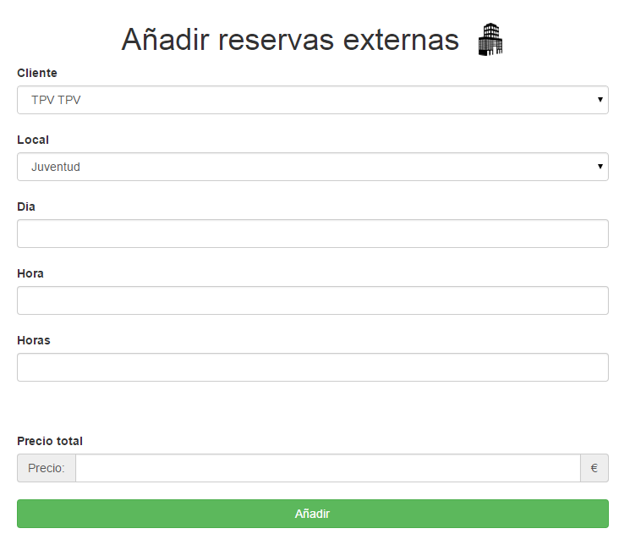

Fig. 5.4 Formulario para una nueva reserva

Y por último tendremos la gestión de las reservas:

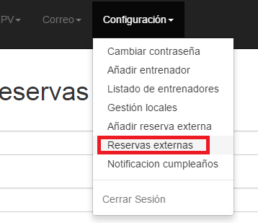

Fig. 5.5 Acceso a gestión de reservas realizadas

Donde tendremos una tabla con la única opción de eliminar esa reserva efectuada en el formulario anterior.

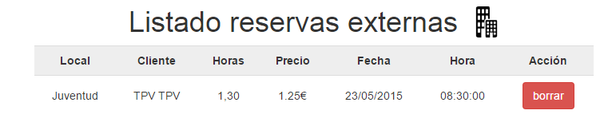

Fig. 5.6 Listado de las reservas realizadas

## 6. Productos, stock y proveedores.

En esta sección se explicará cómo agregar y gestionar los productos y los proveedores.

### 6.1. Proveedores

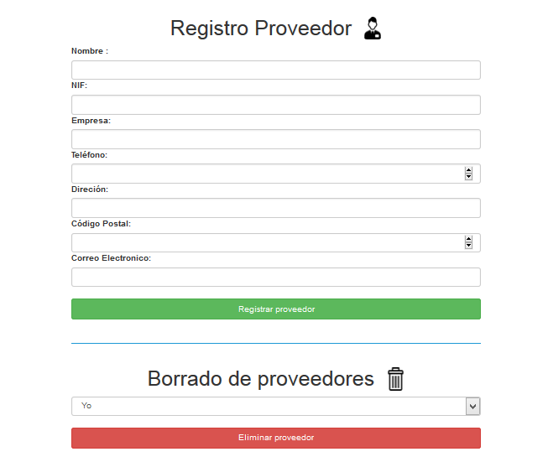

Fig. 6.1. Página proveedores

Como en la fig. 6.1 muestra la página que los gestiona, tiene un menú en la parte superior que permite viajar a cualquier otro punto de la aplicación y dos formularios. El primero permite dar a un proveedor de alta y el segundo de baja.

#### 6.1.1. Registro proveedor

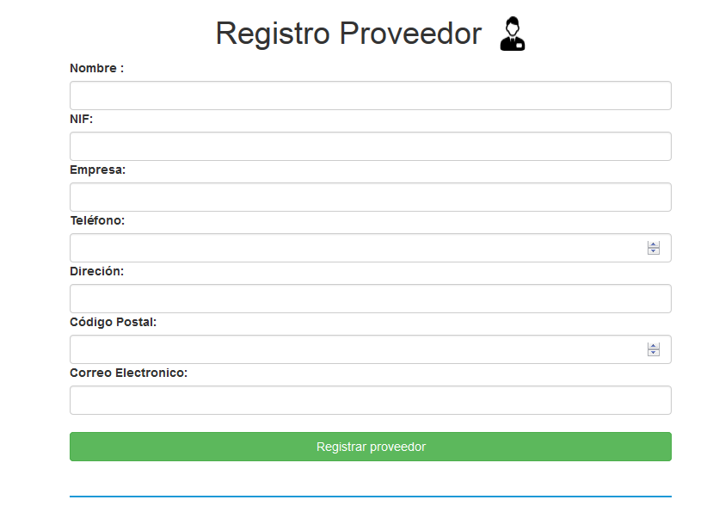

Fig. 6.2. Menú registro proveedores

En esta imagen se ven los campos que debemos rellenar para registrar un proveedor, todos ellos son necesarios para poder crearlo.

#### 6.1.2. Borrado de proveedores

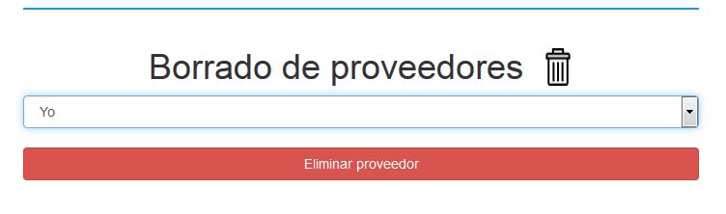 Fig. 6.3. Borrado de proveedores

Para dejar de usar un proveedor solo tenemos que venir a la parte de abajo de la página y como muestra la fig.poveedores-3 mediante un 'select' elegiremos el proveedor para dale de baja. Esto hace un borrado lógico.

### 6.2. Productos

En esta sección se crean los productos que tendremos en el almacén y su gestión (alta baja y su stock).

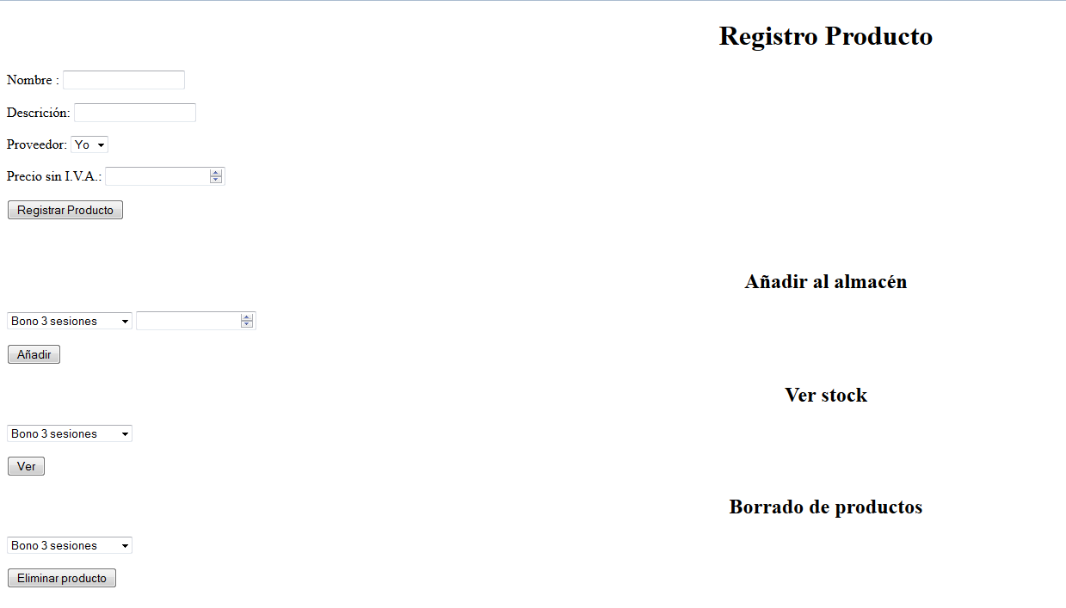 Fig. 6.4. Sección productos.

Esta página consta de cuatro bloques, el formulario del registro, el formulario de compra de un producto, el formulario que mostrará las compras y ventas que hagamos de un producto y por último el formulario para dar de baja un producto.

#### 6.2.1. Registro de productos

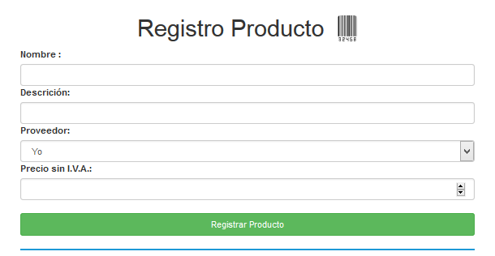

Fig. 6.5. Registro de productos.

En este formulario podremos meter los productos que tengamos en el almacén. Todos los campos son obligatorios y necesitaremos de la existencia de al menos un proveedor para poder agregar un producto.

#### 6.2.2. Añadir al almacén

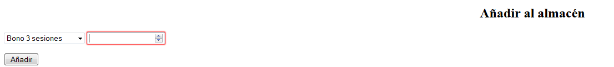

Fig. 6.6. Añadir producto al almacén

Para poder indicar que cantidad de productos tenemos en nuestro almacén deberemos primero tener algún producto creado.

Una vez creado, podremos añadir la cantidad de productos que tenemos en nuestro almacén.

Que deberá ser la cantidad ser la cantidad que compremos a nuestro proveedor.

#### 6.2.3. Ver stock

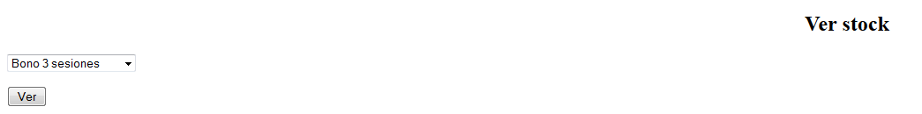 Fig. 6.7. Visualización stock

Desde este formulario accederemos al stock de un producto, necesitaremos que al menos un producto que tenga con existencias.

#### 6.2.4. Borrar producto

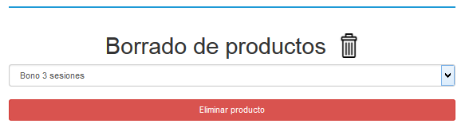

Fig. 6.8. Borrado de productos

Este formulario borra de forma lógica un producto, dado que si ese producto forma parte de una factura si queremos imprimir o ver esa factura tendremos que seguir teniendo acceso.

Una vez borrado no podremos gestionar ni vender ese producto.

### 6.3. Stock

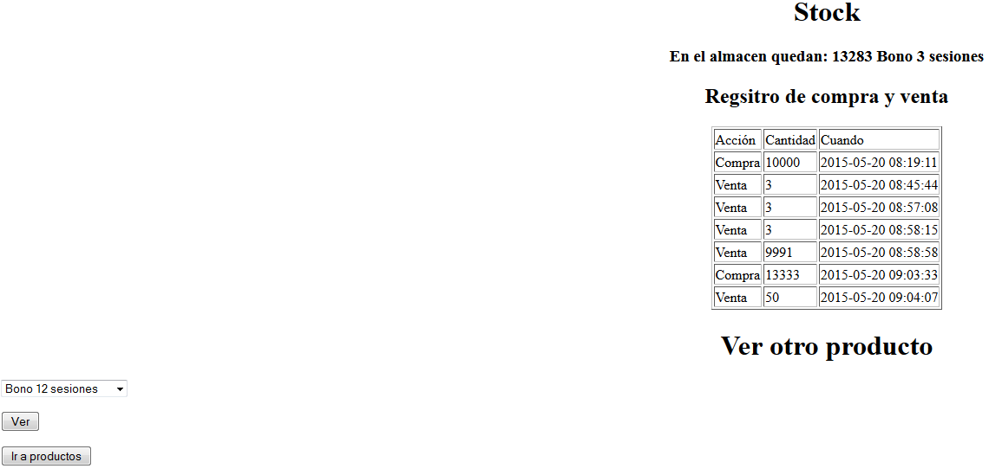Fig. 6.8. Stock

Desde esta página veremos las ventas y compras de un producto en concreto y la cantidad que nos queda de ese producto en el almacén.

#### 6.3.1. Stock y registro de compra y venta

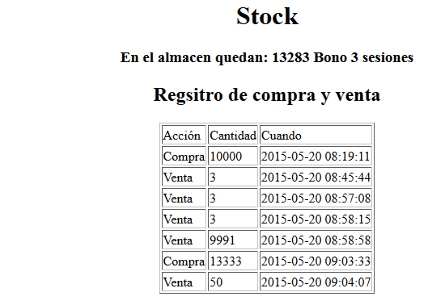 Fig. 6.9. Stock

En esta parte se muestra el total de existencias de ese producto y cuando se comprado o se vendido algo de ese producto, cantidad y el momento en el que se hizo la transacción.

#### 6.3.2. Ver otros productos

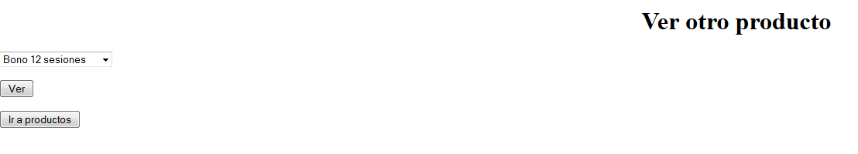 Fig. 6.10. Otros productos

Desde esta parte podemos elegir otro de los productos que tengamos en el almacén para ver sus movimientos y las existencias de este. Por último el botón “Ir a productos” nos llevará la página de gestión de productos.

## 7. TPV.

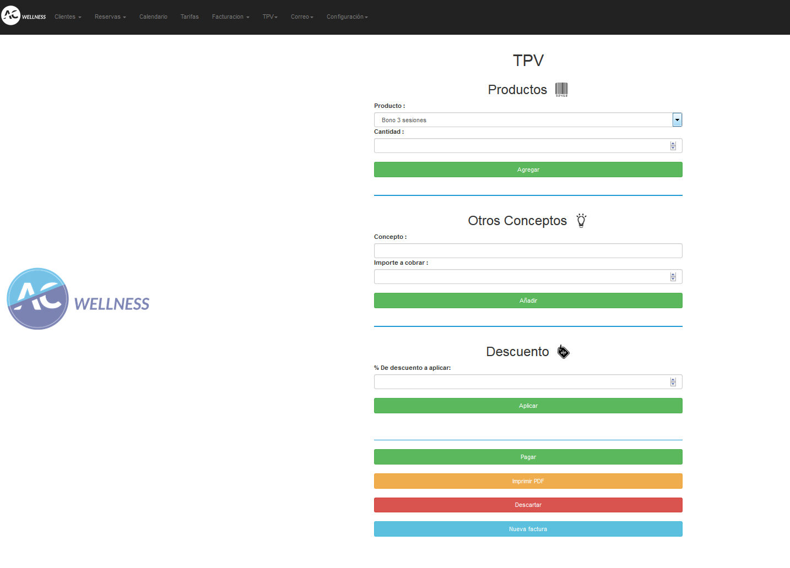

Fig. 7.1. TPV

Como muestra la fig. 7.1., el TPV, como todas las páginas, cuenta con el menú superior que permite movernos a cualquier sitio de la aplicación.

Esta divido en cuatro bloques diferenciados la primera sección nos permite elegir cualquiera de los productos que tengamos en el almacén, la segunda no permite añadir un concepto “libre” como otro producto, la tercera sección nos permitirá aplicar un % de descuento y la cuarta sección nos indicara que acciones podemos hacer con la factura.

Desde el tpv podemos generar nuevas facturas o recibirlas desde pagos y añadir productos, descuentos y/o conceptos.

### 7.1. TPV Productos

Fig. 7.2. Productos en TPV

Desde aquí se añaden los productos, si no hay factura generada al añadir el primer producto que se agregue genera la factura.

Si queremos cambiar la cantidad de un producto bastara con volver a seleccionarlo y marca la nueva cantidad. Si deseamos eliminar ese producto usaremos el botón de borrar que sale en la tabla. Al añadir un producto, se verá el nombre de este, el precio sin aplicar el IVA, la cantidad de productos que compramos y el total que deberemos pagar por ese conjunto.

### 7.2. TPV otros conceptos

Fig. 7.3. Otros conceptos

De la misma manera que en productos la introducir un concepto sin estar vinculado a una factura creará la factura. Para añadir un concepto deberemos especificar un nombre y su valor.

Podemos agregar los que queramos pero no modificarlos. Con el botón que aparece en la tabla podremos descartar ese concepto.

### 7.3. TPV Descuento y datos de la factura

Fig. 7.4. Descuento.

Desde aquí se aplica el descuento, si no hay una factura cargada no generará la factura pero dará un aviso de error. Si hay factura aplicará el descuento que marquemos en el formulario. Si necesitamos cambiar ese valor de descuento con poner de nuevo el valor lo sustituirá.

Debajo se se muestra el el subtotal de la factura de la factura sin aplicar el descuento el % del descuento, el total que se va ha descontar y el subtotal ya una vez descontado.

En la tabla de abajo aparecerá el IVA de la factura, el importe del iva que se sumará y el total de la factura.

### 7.4. TPV Acciones

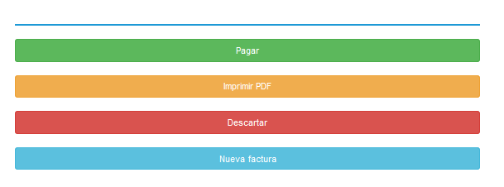

Fig. 7.5. Acciones del TPV

Estas son las acciones que podemos realizar en el TPV:

* Pagar: Marcará la factura como pagada y vaciará la información del TPV, si no imprimimos la factura en PDF antes de dar a “Pagar” podremos imprimir esta factura desde pagos.
* Imprimir PDF: usando las librerías que nos dieron en clase, este botón genera un PDF con los datos de la empresa, cliente y la factura. Ver fig.tpv-6 y fig.tpv-7
* Descartar: Este botón sirve para descartar los productos y conceptos de una factura que este emitida desde facturación, en caso de que la factura este emitida por el TPV se descartará entera.
* Nueva factura: Crea una nueva factura.

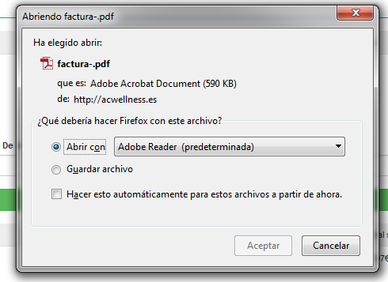

 Fig. 7.6. Abrir factura TPV.

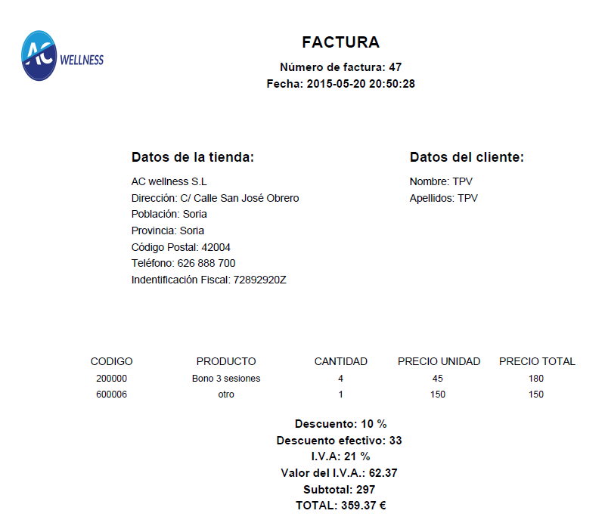 Fig. 7.7. Diseño factura en .pdf.

## 8. Facturación.

El área de facturación está dividida a su vez en otras dos secciones, Facturación y Pagos.

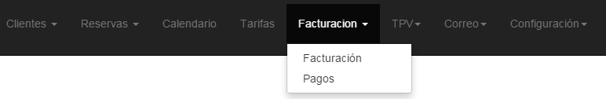

Fig. 8.1 Menú principal y submenú de facturación

### A) Facturación.

Es una página que sólo contiene un botón. Pulsándolo, se genera un archivo de tipo Excel con toda la información relativa a cada cliente además del total de dinero que ha gastado en los entrenamientos y el total que le quede de pagar de las facturas que estén pendientes. Estos datos son históricos, es decir, muestran toda la información de cada cliente desde que se empezó la actividad de entrenamientos hasta el mismo instante en el que se pulse el botón.



Fig. 8.2 Botón para generar documento Excel

Nada más pulsar el botón, se descargará el documento, que se llamará “facturación” seguido de un guion y la fecha en formato “aaaammdd” (a: año, m: mes, d: día). Por ejemplo, si se pulsa el día 27 de mayo de 2015, el nombre del archivo sería “facturacion-20150519.xlsx”. Este documento se podrá abrir con la aplicación Excel 2007 (y versiones posteriores que permitan archivos .xlsx).

Los datos que contiene son los siguientes:

* **Nombre**: nombre y apellidos.
* **Género**: hombre o mujer.
* **Edad**: calculada en base a su fecha de nacimiento.
* **Horas totales**: recuento de horas totales que lleva hasta el día de hoy.
* **Tarifa actual**: tarifa con la que tiene contrato en la actualidad.
* **Fecha de alta**: fecha en la que se dio de alta.
* **Fecha de baja**: si el cliente no está activo, fecha en la que se dio de baja.
* **Domiciliado**: si está domiciliado (SI, NO).
* **Pagado**: importe total que ha pagado.
* **Pendiente**: importe total que queda por adeudar de pagos ya emitidos.
* **Teléfono.**
* **email.**

Para más información, también se añade al cliente con el que se efectúan los pagos directos del tpv, el que habitualmente suele ser llamado “pago al contado”, pero que en el programa se nos muestra como “TPV TPV”, para que resulte más claro que son los efectuados únicamente desde esta sección y que no vienen precedidos por su emisión o modificación en la sección “Pagos”.

Un ejemplo del contenido de este archivo sería la siguiente tabla:

|  |  |  |  |  |  |  |  |  |  |
| --- | --- | --- | --- | --- | --- | --- | --- | --- | --- |
| Nombre | Género | Edad | Horas totales | Tarifa actual | Fecha alta | Fecha baja | Domiciliado | Pagado € | Pendiente € |
| TPV TPV | Hombre | 2015 | 0 | Tarifa tpv | 2015-05-20 |  | NO | 7869.07€ | 0€ |
| Oscar Romero | Hombre | 21 | 7 | 2 d/s | 2015-05-17 |  | NO | 118.58€ | 0€ |
| pepito floro | Hombre | 22 | 2 | 2 d/s | 2015-05-21 |  | NO | 0€ | 36.3€ |
| Adrian Carnicero Aparicio | Hombre | 24 | 1 | 2 d/s | 2015-05-18 |  | NO | 0€ | 41.14€ |
| Roberto Vélez Gamboa | Hombre | 22 | 0 | 2 d/s | 2015-05-20 |  | NO | 0€ | 0€ |
| Roberto Vélez Gamboa | Hombre | 22 | 0 | 2 d/s | 2015-05-20 |  | NO | 0€ | 0€ |

### B) Pagos.

Al inicio de cada mes, al usar la aplicación, se generarán los pagos por cada cliente de forma automática. Por ejemplo, los clientes que tengan clases reservadas ese mes, tendrán una factura emitida a su nombre con las clases que vayan a realizar hasta final de mes. Si el anterior, por alguna circunstancia, tuvieran alguna clase sin pagar (por ejemplo porque se apuntaron a mitad de mes o en medio de ese mes quisieron una sesión extra que no estaba prevista al inicio del mismo), también aparecería en sus pagos.

La página en la que se pueden ver todos los pagos pendientes y realizados es la siguiente:

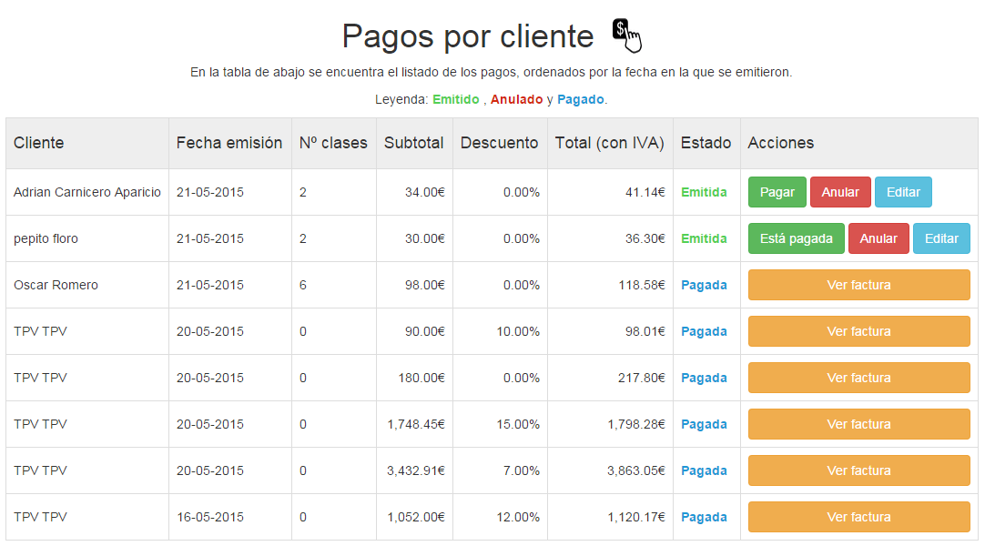

Fig. 8.3 Página de pagos

Como se especifica en la leyenda de la parte superior, los pagos tienen tres estados: emitido, anulado y pagado. En función del estado de este pago o factura, aparecerán ciertos botones:

* **Factura emitida**: aparecerán tres botones. El primero de ellos puede ser diferente en función de que el usuario tenga el pago domiciliado o no.



Fig. 8.4 Botones en facturas emitidas. A la izquierda

los no domiciliados, a la derecha los domiciliados.

* + Pagar: redirige esta factura directamente a la sección TPV que hemos visto anteriormente.
  + Está pagada: sirve para marcar la factura como ya pagada. Especialmente útil para recordar los usuarios que están domiciliados. Su funcionamiento ideal es el siguiente: el usuario de la aplicación apuntaría todos los pagos que debe hacer en el banco y de qué clientes y una vez ya hechos, volvería a esta página y marcaría cada uno como pagado.
  + Anular: permite al usuario anular una factura para no proceder a su cobro ni que quede como pendiente de pago. Especialmente útil para, en le caso de que se hayan cobrado meses por adelantado, cancelar el pago, ya que sino este saldría múltiples veces.
  + Editar: permite al usuario cuadrar de una manera cómoda el importe total de la factura (sin IVA), de forma que si por ejemplo un cliente desea pagar dos o tres meses por adelantado, sólo debe multiplicar por esa cantidad el subtotal y editar con ese nuevo valor la factura. Luego, en los siguientes meses debería anular los pagos porque ya se realizaron en su momento.
* **Factura anulada**: en este caso sólo aparece un botón.



Fig. 8.5 Botón para habilitar factura.

* + Habilitar: permite al usuario habilitar una factura anulada.

* **Factura pagada**: también aparece un solo botón.



Fig. 8.6 Botón para ver factura.

* + Ver factura: descarga en .pdf la factura.

A continuación se explicarán las pantallas a las que dirigen los botones Anular, Habilitar y Editar.

#### B.1) Anular

Pulsando este botón la aplicación redirige al usuario a una página en la que aparece un breve mensaje informativo y dos botones.

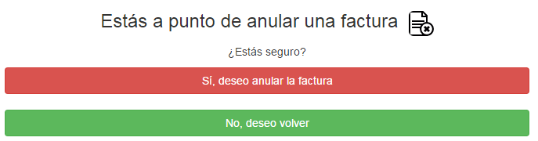

Fig. 8.7 Página para anular factura.

Si se desea anular la factura, se pulsará el botón “Sí, deseo anular factura” y si en cambio se prefiere dejar la factura habilitada, se pulsará el botón “No, deseo volver”.

En el caso de que se anule la factura, la aplicación redirige al usuario a la página principal de pagos con el mensaje de factura anulada tanto en la tabla como en mensaje emergente.



Fig. 8.8 Mensaje emergente de factura anulada.

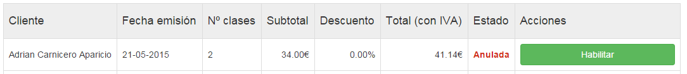

Fig. 8.9 Factura anulada con su estado actualizado y su única posible acción.

#### B.2) Habilitar

Este botón permite habilitar una factura ya anulada. En este caso la aplicación redirigirá al usuario a una página en la que se debe confirmar que se quiere habilitar una vez más la factura.

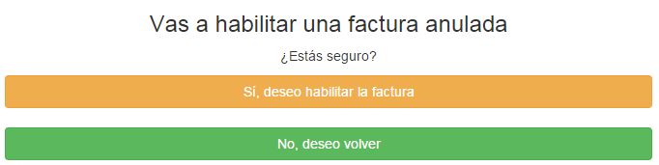

Fig. 8.10 Página para habilitar factura.

Para habilitar la factura, se pulsará el botón “Sí, deseo habilitar factura” y para dejar la factura anulada, se pulsará el botón “No, deseo volver”.

Cuando se confirme la habilitación, se redirigirá al usuario a la página principal de pagos, con la factura de nuevo habilitada y el mensaje emergente correspondiente.



Fig. 8.11 Mensaje emergente de factura habilitada.

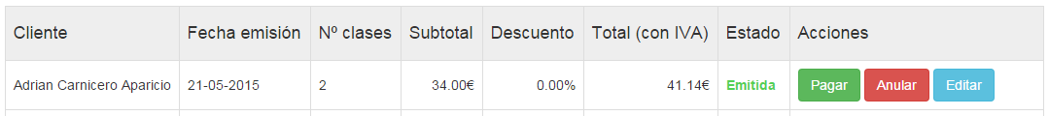

Fig. 8.12 Factura habilitada (emitida) con su estado actualizado

y sus posibles acciones sobre la misma.

#### B.3) Editar

Este botón permite editar la factura emitida. Esto es útil por ejemplo para los clientes que quieran pagar varios meses por adelantado. El usuario de la aplicación multiplicaría el valor actual de la factura por los meses que le van a pagar e introduciría este nuevo valor en la factura.

Se pondrá como ejemplo la factura que se ha estado anulando y habilitando anteriormente (que se puede ver en la Fig. 8.12).

Una vez se pulsa el botón editar, la aplicación redirige al usuario a la siguiente página:

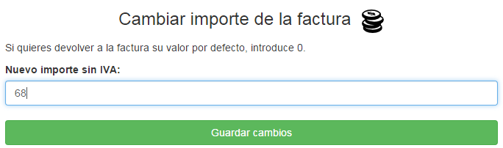 Fig. 8.13 Página de edición del importe de la factura.

Como un cliente quiere pagar dos meses seguidos (mayo y junio), el usuario multiplica el subtotal que se mostraba (34.00€) por dos e introduce “68” en el nuevo importe. Se pulsa “Guardar cambios”, y la aplicación redirige una vez más a la página de pagos, que se nos muestra con sus valores actualizados y la notificación emergente.



Fig. 8.14 Mensaje emergente de factura editada.

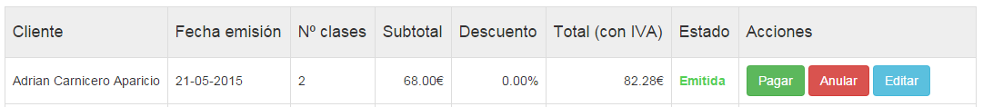

Fig. 8.15 Factura con el valor editado.

Si el cliente por ejemplo a la hora de pagar se hubiera olvidado su tarjeta de crédito y sólo tuviera dinero en efectivo para pagar el importe de un solo mes, el usuario podría volver a editar la factura y esta vez introducir 0, para devolverla a su valor inicial.

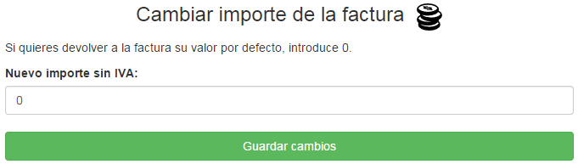

Fig. 8.16 Pagina de edición devolviendo el valor por defecto a la factura.

Una vez pulsado el botón para guardar los cambios, la factura vuelve a su valor inicial y la página nos mostrará los mensajes pertinentes.

Respecto a los errores que pudiera haber en esta edición, por ejemplo introduciendo números negativos o cadenas de texto, al pulsar Guardar cambios en la página de cambio de importe, automáticamente redirige a la página principal de pagos, en la que se puede ver que no ha habido ningún cambio en el importe de la factura.

## 9. Correo.

Para poder gestionar cualquier cosa del sistema hay que configurar la cuenta de correo en nuestro sistema, para ello debemos entrar en:

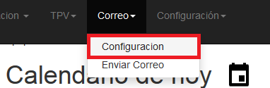

Fig. 9.1 Acceso a la configuración de correo.

Y en la misma nos saldrá si tenemos una cuenta configurada o no en esos casos saldrá una notificación así:



Fig. 9.2 Notificación de cuenta configurada

En el caso de que querer cambiarla solo hace falta cambiar la configuración en esa misma página:

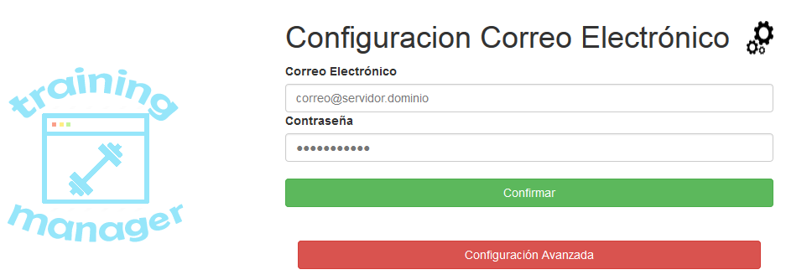

Fig. 9.3 Formulario para cambiar la configuración.

Dejaremos abierta la opción de una configuración avanzada para configurar el servidor SMTP del servidor.

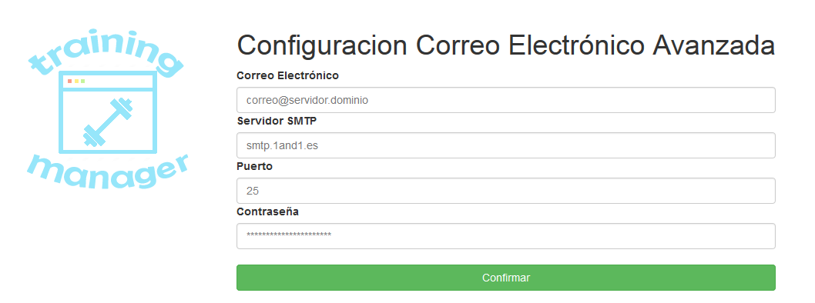

Fig. 9.4 Formulario de configuración avanzada.

Que únicamente tendrá más configuraciones como por ejemplo el servidor SMTP o el puerto.

Con todas estas opciones también hemos dejado abierta la posibilidad de enviar correos desde nuestra plataforma, este proceso se efectúa mediante la librería PHP de PHP MAILER que es una clase php para enviar emails basada en el componente active server ASPMail. Permite de una forma sencilla tareas complejas como por ejemplo:

* Enviar mensajes de correo con ficheros adjuntos (attachments)
* enviar mensajes de correo en formato HTML

Con PHPMailer se pueden enviar emails via sendmail, PHP mail(), o con SMTP. Lo más recomendable es usando smtp por dos razones:

* Con phpmailer se pueden usar varios servidores SMTP. Esto permite repartir la carga entre varias computadoras, con lo que se podrán enviar un mayor número de mensajes en un tiempo menor.
* Además los servidores SMTP permiten mensajes con múltimples to's (destinatarios), cc's (Las direcciones que aparezcan en este campo recibirán el mensaje. Todos los destinatarios verán las direcciones que aparecen en la sección Cc), bcc's (Las direcciones que aparezcan en el campo Bcc recibirán el mensaje. Sin embargo, ninguno de los destinatarios podrá ver las direcciones que fueron incluidas en la sección Bcc) y Reply-tos (direcciones de respuesta)

Para poder enviar un correo electrónico debemos acceder desde:

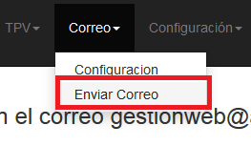

Fig. 9.5 Acceso la función de enviar correo.

Y nos saldrá la siguiente página:

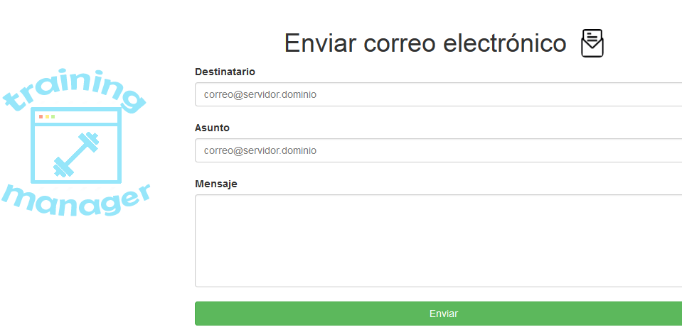

Fig. 9.6 Formulario para enviar correo desde la plataforma.

En la cual solo debemos escribir el destinatario el asunto y el mensaje a enviar.

### Cumpleaños

Antes de poder mandar un mensaje de cumpleaños debemos configurar el mensaje a enviar para ello debemos entrar en:

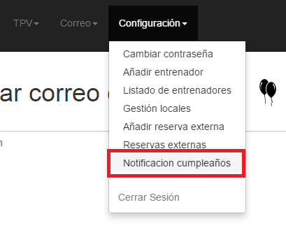

Fig. 9.7 Acceso a la personalización de las notificaciones de cumpleaños.

Y configurar el mensaje de felicitación:

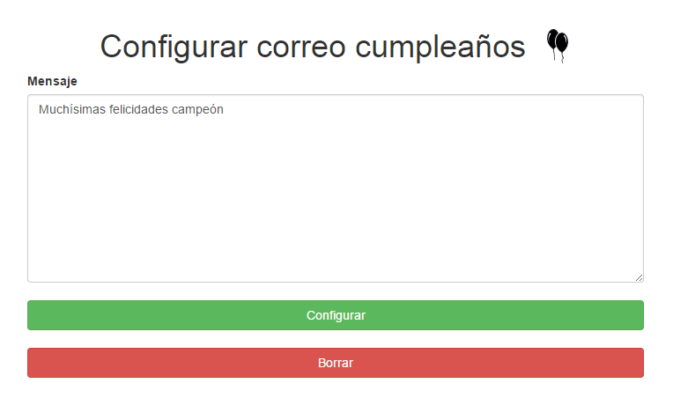

Fig. 9.8 Formulario para configurar el correo de cumpleaños.

Cuando es el cumpleaños de algún cliente el sistema al iniciar sesión nos avisara con una ventana de notificación alertándonos de la siguiente manera:

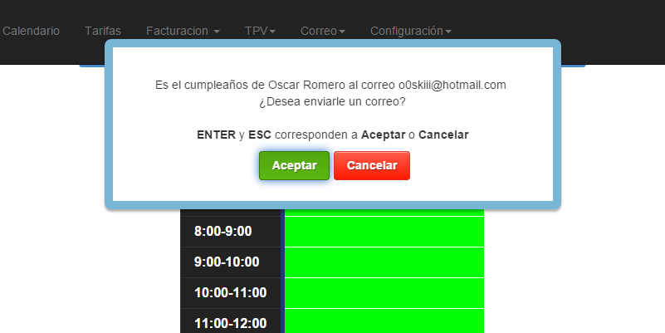

Fig. 9.9 Notificación de cumpleaños..

En el caso de que no tengamos configurado el mensaje de correo para felicitar el cumpleaños nos mostrara lo siguiente:

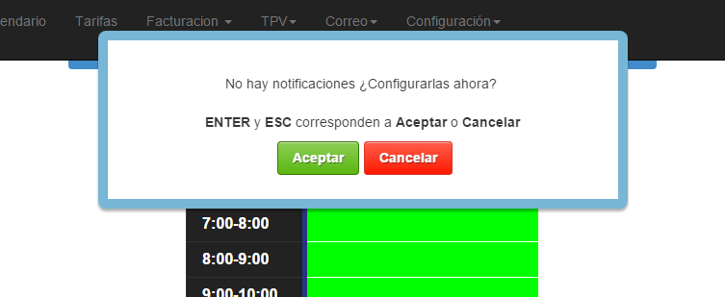

Fig. 9.10 Mensaje recordatorio para configurar el correo.

En el caso de que cancelemos la acción de felicitar al cliente nos volverá a salir la ventana de notificación del sistema:

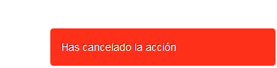

Fig. 9.11 Mensaje de notificación de cancelación.

Si aceptamos el envío de correo:

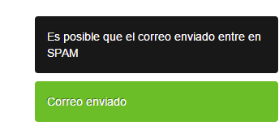

Fig. 9.12 Mensajes de notificación de envío.

Y el cliente recibirá lo configurado en nuestro sistema:

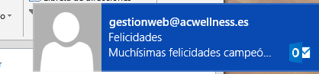

Fig. 9.13 Ejemplo del mensaje recibido en Outlook.

## 10. Configuraciones extra.

### A) Entrenadores y usuarios

En nuestra aplicación tenemos la opción de añadir entrenadores y si queremos añadirle un usuario de inicio de sesión, para ello primero añadiremos el entrenador en:

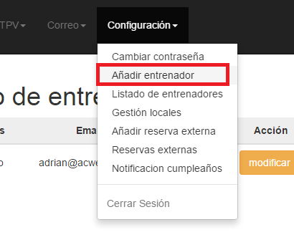

Fig. 10.1 Acceso a la adición de entrenadores.

Donde tendremos un formulario de ingreso de entrenadores:

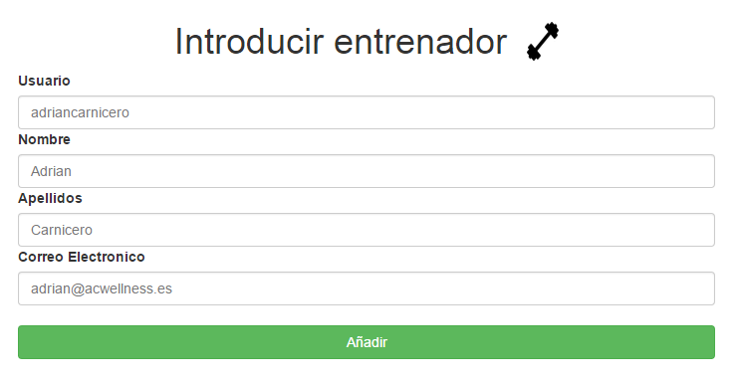

Fig. 10.2 Formulario para introducir un entrenador.

En esta parte añadiremos el usuario del sistema, pero no la contraseña. Para acceder una vez añadido el entrenador, en esta pestaña configuraremos las demás partes de nuestro sistema.

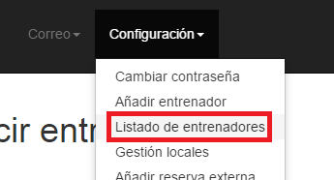

Fig. 10.3 Acceso al listado de entrenadores.

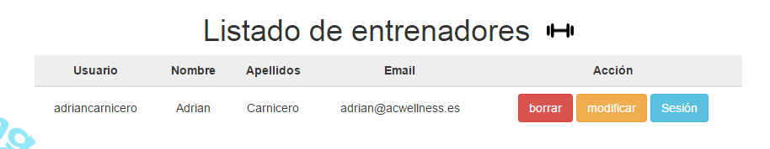

Fig. 10.4 Listado de entrenadores.

Donde, si borramos borraras todo rasto del mismo entrenador modificar será un formulario para cambiar datos:

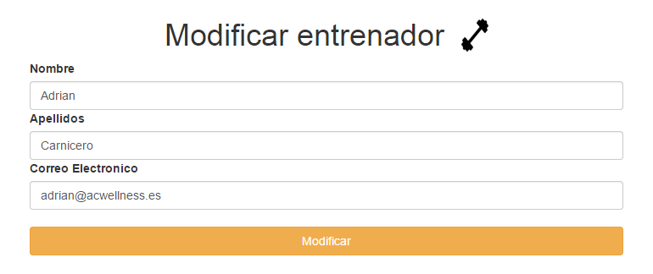

Fig. 10.5 Formulario para modificar entrenador.

La parte de sesión cuenta con un formulario para poder introducir una contraseña al entrenador. Así, podrá acceder al sistema donde también podremos asignarle un rol. El rol de administrador podrá administrar usuarios de sistema y el rol de usuario no.

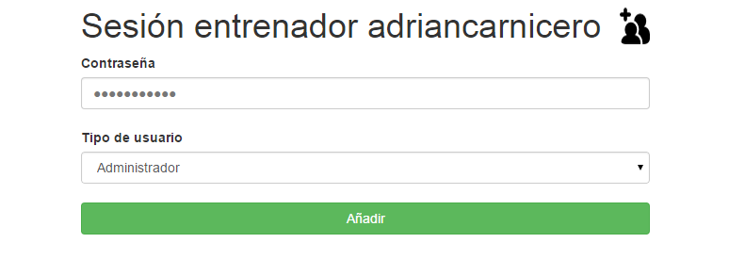

Fig. 10.6 Formulario de configuración de sesión.

### B) Gestión de contraseñas

Para gestionar la contraseña del usuario iniciado debemos entrar en:

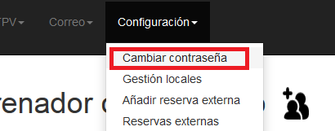

Fig. 10.7 Acceso al cambio de contraseña del usuario.

Donde tendremos un formulario para cambiar la contraseña con el usuario iniciado en el sistema.

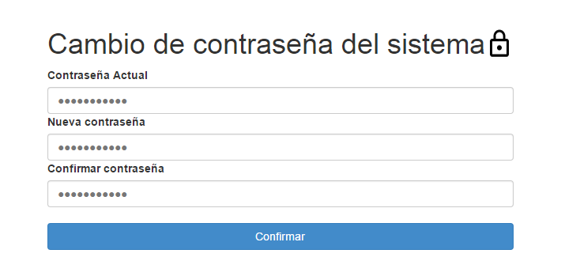

Fig. 10.8 Formulario cambio de contraseña.

Donde, si la contraseña actual es incorrecta nos mostrara el siguiente mensaje:



Fig. 10.9 Mensaje contraseña incorrecta.

Y si todo ha funcionado bien y se ha cambiado mostrara el siguiente mensaje:

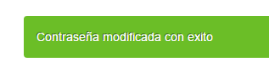

Fig. 10.10 Mensaje contraseña modificada.

### C) Notificaciones

Todo tipo de notificaciones en nuestro sistema están con una librería llamada Alertify que es un script escrito con **Jquery**, el cual nos permite utilizar los siguientes elementos Javascript personalizados: **alert()**, **confirm()** y **prompt()**. Además también nos permite utilizar sus **notificaciones**, las cuales son muy agradables y sencillas de utilizar y modificar.

<http://fabien-d.github.io/alertify.js/>



### D) Diseño móvil diseño ordenador

Dependiendo de con qué dispositivo vayas a entrar, la misma aplicación detectará que tipo de dispositivo es. En cualquier caso en la página principal mostrara un mensaje avisando del dispositivo:







Fig. 10.11 Distintos mensajes para cada dispositivo.

Para ello hemos utilizado una librería de php llamada Movile detect es una clase PHP para la detección de dispositivos móviles (incluyendo comprimidos). Utiliza la cadena de agente de usuario combinada con cabeceras HTTP específicas para detectar el entorno móvil. <https://github.com/serbanghita/Mobile-Detect>



Dependiendo si es versión móvil u ordenador se mostrara un tipo de menú u otro la versión móvil tendrá limitadas características de gestión ya que no es viable gestionar según qué tipo de cosas fuera de un entorno de trabajo solo estará lo esencial.

La versión móvil contendrá las siguientes opciones:

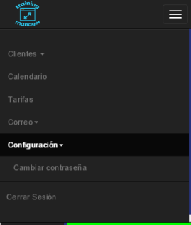

Fig. 10.12 Menú en la versión móvil.

Mientras que la versión ordenador:

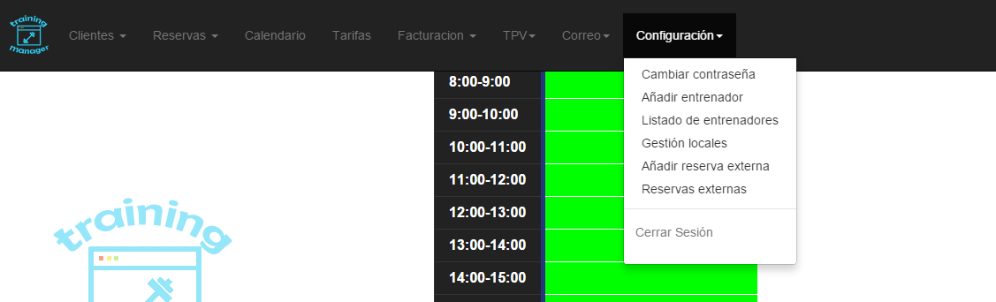

Fig. 10.13 Menú en la versión ordenador.

La versión Tablet quedaría igual que la versión ordenador.

Todo el diseño es responsivo. La parte del menú con el acordeón está hecho con el framework de BOOTSTRAP.

# IV. Anexos

## Anexo A. Frameworks usados.

Texto aquí.

## Anexo B. Librerías usadas.

### Mobiledetect



Mobile Detect es una clase PHP ligero para la detección de dispositivos móviles (incluyendo comprimidos). Utiliza la cadena de agente de usuario combinada con cabeceras HTTP específicas para detectar el entorno móvil.

Se puede considerar este script como parte del RESS (Diseño Web Sensible con el lado del servidor de componentes).

Estos son algunos ejemplos de código:

1. / Incluir y crear instancias de la clase.
2. require_once 'Mobile_Detect.php';
3. $detect = new Mobile_Detect;
4. // Cualquier dispositivo móvil (teléfonos o tabletas).
5. if ( $detect->isMobile() ) { }
6. // Cualquier dispositivo de tableta.
7. if( $detect->isTablet() ){ }
8. // Excluir tabletas.
9. if( $detect->isMobile() && !$detect->isTablet() ){ }
10. // Comprobar para una plataforma específica con la ayuda de los métodos mágicos:
11. if( $detect->isiOS() ){ }
12. if( $detect->isAndroidOS() ){ }
13. // Método alternativo es () para comprobar las propiedades específicas.
14. $detect->is('Chrome')
15. $detect->is('iOS')
16. $detect->is('UC Browser')
17. // Modo por lotes utilizando setUserAgent ():
18. $userAgents = array(
19. 'Mozilla/5.0 (Linux; Android 4.0.4; Desire HD Build/IMM76D) AppleWebKit/535.19 (KHTML, like Gecko) Chrome/18.0.1025.166 Mobile Safari/535.19',
20. 'BlackBerry7100i/4.1.0 Profile/MIDP-2.0 Configuration/CLDC-1.1 VendorID/103',
21. // [...]);
22. foreach($userAgents as $userAgent){
23. $detect->setUserAgent($userAgent);
24. $isMobile = $detect->isMobile();
25. $isTablet = $detect->isTablet(); }
26. // Obtener la versión () de los componentes.
27. $detect->version('iPad'); // 4.3 (float)
28. $detect->version('iPhone') // 3.1 (float)
29. $detect->version('Android'); // 2.1 (float)
30. $detect->version('Opera Mini'); // 5.0 (float)

### PHPexcel

Esta librería ha sido usada únicamente para obtener el documento que se genera en la sección de facturación.

Las principales funciones que se han usado de ella han sido las siguientes:

* **$objPHPExcel = new PHPExcel():** constructor del elemento que vamos a crear como archivo Excel.
* **$objPHPExcel ->getProperties()->setCreator()->(…):** por medio de la notación orientada a objetos se añaden propiedades del archivo.
* **$objPHPExcel->setActiveSheetIndex(x):** con “x” se indica cuál es la hoja activa del Excel que se está generando.
* **$objPHPExcel->setActiveSheetIndex(x)->setCellValue('A1', 'Nombre')->(…):** así se van añadiendo uno a uno los contenidos de la celda.
* **$objPHPExcel->getActiveSheet()->setAutoFilter("rango”):** con este método se establece un autofiltro para las celdas que haya entre el rango establecido, por ejemplo uno que abarque a una tabla de 4x8 sería A1:D8.
* **$objPHPExcel->getActiveSheet()->getStyle('rango'):** para aplicar estilos a las celdas seleccionadas. Esto se hace aplicando a su vez “->applyFromArray(array)”, en el que array es una serie de parámetros relativos al color, fuente, bordes, etc.
* **$objPHPExcel->getActiveSheet()->getColumnDimension(x)->setAutoSize(true):** con esta sentencia se hace que la columna especificada se autoajusta al tamaño del texto que contengan sus celdas.
* **$objPHPExcel->getActiveSheet()->setTitle('Hoja 1'):** una vez hecho todo, se puede renombrar la hoja.
* **$objWriter = PHPExcel_IOFactory::createWriter($objPHPExcel, 'Excel2007')->** creación de un objeto que escribirá el documento que se ha ido montando en el documento.
* **$objWriter->save('php://output'):** salida del documento creado

### PHP Input Filter

<aquí xss>